V. MODELO DE ORDENAMIENTO SUSTENTABLE DEL TERRITORIO (MOST)

5.1 DEL PROCESO DE ELABORACIÓN DEL MOST
5.1.1 Objetivos
- Objetivo general
El modelo de Ordenamiento Sustentable del Territorio tiene por objeto establecer y orientar la política de uso del suelo en función del impacto ambiental que generan las actividades productivas en las regiones prioritarias o estratégicas de la localidad, para ello se necesita determinar el diagnóstico de las condiciones urbano-ambientales y tecnológicas, de manera que se puedan establecer los lineamientos para la regulación de los usos de suelo fuera del centro de población.
- Objetivos específicos.
Los objetivos se relacionan en cuatro subsistemas: ambiental, medio físico-transformado, social y económico. Los objetivos que pretenden son:

- Subsistema ambiental. Lineamientos para:
- Garantizar la disponibilidad y calidad del agua de acuerdo con sus diferentes destinos.
- Lograr una adecuada gestión del medio ambiente que favorezca el aprovechamiento racional y sustentable de los recursos naturales.
- Identificar las zonas de riesgo y establecer las modalidades y restricciones al uso de suelo.

- Subsistema medio físico trasformado
- Identificar infraestructura y equipamiento urbano y su relación con la vivienda existente,
- Identificar la movilidad existente.
- Identificar la administración del territorio existente

- Subsistema Social
- Identificar los niveles de pobreza.
- Identificar las necesidades en materia de salud
- Identificar la calidad de vivienda existente
- Identificar los niveles de violencia/seguridad.
- Identificar las características y niveles de educación.
- Identificación de aspectos culturales y deportivas.

- Subsistema económico. Establecer las bases conforme a análisis y diagnóstico para establecer lineamientos que detecten:
- Áreas de oportunidad que promuevan el empleo de calidad, inclusivo y bien remunerado, formado y capacitado para la empleabilidad con igualdad de oportunidades. Análisis empleo
- Identificar zonas agroalimentarias
- Identificar zonas con potencial turístico natural y cultural (con restricciones para protección).
- Identificación de zonas agro-industriales

5.1.2 Bases para la elaboración del MOST
En un inicio, para definir la metodología mediante la cual se lleva a cabo la elaboración del Modelo de Ordenamiento Sustentable y Territorial, nos basamos en el análisis Multicriterio - Multiobjetivo de la Secretaría de Medio Ambiente y Recursos Naturales (SEMARNAT); cuyo eje metodológico es a través de cuatro etapas: Caracterización, diagnóstico, pronóstico y propuesta.
Para ello se llevaron a cabo los siguientes puntos:
  - Definición del modelo de ordenamiento sustentable del territorio para establecer las unidades de gestión ambiental (UGATs)
  - Elaboración de fichas de análisis de cada UGAT con indicadores relacionados a cuatro subsistemas:
    - Subsistema natural.
    - Subsistema medio físico transformado.
    - Subsistema social.
    - Subsistema económico.
  - Establecimiento de políticas y estrategias por UGAT conforme a caracterización y diagnóstico.

Se emplearon de manera adicional, así como lograr un enfoque integral, los criterios establecidos en los siguientes lineamientos:
- Código territorial del Estado de Guanajuato y sus municipios,
- Programa Estatal de Desarrollo Urbano y Ordenamiento Ecológico Territorial de Guanajuato (2019)
- Lineamientos juídicos y normativos de los tres ódenes de gobierno en que está inscrito el PMDUOET Guanajuato 2019, principalmente el Plan Municipal de Desarrollo Guanajuato 2040 del que deriva el Programa Municipal.

5.1.3 Elaboración del modelo UGAT
- Elaboración de criterios de evaluación a partir del cual se hace la valoración.
- Análisis por UGAT conforme a variables e indicadores, en función de cada eje (determinado por PED 2040). Identificación de los subsistemas expuestos y su vulnerabilidad. Emplear cartografía para la elaboración de los estudios con escala de 1:50,000 o mayor hasta de 1:20,000, según sea el caso. Criterios: Código territorial, CENAPRED, SEDATU y Atlas de riesgo Municipal.
- Diagnóstico de cada UGAT
- Se integrarán todas las propuestas generadas referentes a las obras de mitigación y/o acciones que coadyuven a disminuir el riesgo.
- Priorización de acciones de los proyectos presentados, se considerarán dentro de los criterios a aplicar de acuerdo con:
- El fenómeno de mayor impacto en la zona de estudio;
- Acciones donde sean mitigados el mayor número de fenómenos atendidos;
- La mayor población beneficiada,
- Conciliación de propuestas y priorización con Autoridades Locales.

Cada UGAT conforme a lineamientos de SEMARNAT contiene:
- La aptitud para los sectores en esa UGAT, señalando el sector con mayor aptitud y así sucesivamente hasta llegar al sector con menor aptitud
- La intensidad de los conflictos entre que sectores
- Especificar las áreas para preservar, conservar, proteger o restaurar y razón
- Escenarios posibles
- Sub división de las UGAT a partir de la regionalización por características de aptitudes.

Dentro del diagnóstico se consideran talleres para validación de mapas de aptitud y de conflictos.
Cada ficha está a su vez separada por los subsistemas mencionados:
- AMBIENTAL. Los criterios que la definen son:
  - Aprovechamiento sustentable,
  - Preservación y cambio climático
  - Conservación y restauración del suelo y vegetación endémica
  - Restauración
  - Mitigación y adaptación al cambio climático (gases de efecto invernadero, túneles,
  - Eficiencia energética
  - Riesgos ambientales

- MEDIO FISICO TRANSFORMADO: Necesidad de
  - Infraestructura
  - Equipamiento
  - Movilidad
  - Administración y gestión
  - Regulación de asentamientos humanos

- SOCIAL. Fortalecimiento de:
  - Pobreza
  - Servicios educativos
  - Salud (centros móviles)
  - Deporte
  - Cultura
  - Patrimonio urbano, arquitectónico, cultural y natural.

- ECONÓMICO. Zona apta para:
  - Agroalimentaria
  - Agroindustrial
  - Pesca (microturismo)
  - Industria ligera
  - Industria mediana
  - Minería no metálica
  - Minería metálica
  - Industria vinícola
  - Infraestructura de área
  - Proyectos de energías alternativas y/o sustentables
  - Potencial turístico
  - Tecnología de innovación

5.1.4 Metodología empleada en el análisis de la información del sig para el PMDUOET del Municipio de Guanajuato
- Antecedentes
Se realizó el análisis y aplicación de información geoespacial del municipio de Guanajuato con base en datos cartográficos proporcionado en el SIG empleado en el PMDUOET.
Para la delimitación de cada UGAT se emplearon criterios donde aparecen valores altitudinales semejantes que permiten destacar unidades de vegetación que les son asociados, así como las actividades antropogénicas y el tipo de transformación o deterioro que es evidente en el territorio, además de los valores de aptitud para:
- Criterios ecológicos
- Servicios ambientales y materias primas
- En asentamientos humanos se busca contener el crecimiento para lograr la densificación y un uso mas adecuado del territorio.

El análisis consistió en identificar las variables disponibles en la plataforma para identificar su cobertura espacial, la temporalidad que representa y la fuente original. Posteriormente se contrastó con los objetivos empleados como soporte del modelo de ordenamiento para agruparlos con base en la funcionalidad de cobertura informativa y lograr el contraste de objetivos con los indicadores.
Los indicadores se agruparon en subsistema del físico transformado, el subsistema ambiental, el subsistema social y el subsistema económico. Cada indicador y su manifestación espacial se representaron en forma cartográfica para evidenciar la cobertura o disponibilidad a lo largo del territorio del municipio de Guanajuato.
De tal manera que en un inicio se tenía un manejo de datos de cobertura municipal para lograr tener el manejo de cobertura a nivel UGAT. Cada indicador tuvo un mapa que permitió evaluar puntualmente los detalles específicos por UGAT, lo que se sintetizó en la generación de políticas ambientales y territoriales, así como de estrategias y lineamientos.
La escala de trabajo fue la 1:50,000 porque es la original de los datos empleados.

- Metodología
Para detallar la información de las variables agrupadas en forma del subsistema del físico transformado, el subsistema ambiental, el subsistema social y el subsistema económico se aplicaron técnicas de coincidencia espacial y de cruce tabular.

- Procedimiento
En el SIG se obtuvo el análisis cartográfico con base en el proceso de polígonos con el algoritmo de coincidencia espacial, de manera que todo el territorio municipal fuese clasificado y detallado.
Para el análisis tabular se aplicaron procesos estadísticos descriptivos para cada indicador antropogénico y natural.
La representación cartográfica de la información se detalló para cada cobertura espacial de la UGAT con la que se clasificó el territorio del municipio de Guanajuato. Esto resultó en datos específicos por polígono y fecha representada por cada indicador, en el caso de que se requirió el análisis multitemporal del mismo.
El resumen obtenido de los datos geoespaciales se representó en fichas que contienen los detalles de las variables y sus magnitudes asociados a la cobertura de cada uno de los polígonos de las UGAT creadas con base en la aplicación de los objetivos de la planeación.

5.1.5 Ponderaciones para los criterios empleados en las UGATs

Las ponderaciones para determinar las estrategias y proyectos relevantes se distribuyeron de la siguiente manera (en orden de jerarquía)

    - Subsistema ambiental (40%):
    - Subsistema económico (20%).
    - Subsistema social (20%).
    - Subsistema medio físico transformado (20%).

Las ponderaciones a detalle se muestran de la siguiente manera:

- INDICADORES Y PONDERACIÓN DEL SUBSISTEMA AMBIENTAL PARA DETERMINAR LAS ESTRATEGIAS Y PROYECTOS DE LAS UGATS.
TOTAL 40% o 4/10
INDICADOR | SUBTEMA | VALOR | OBSERVACIONES
Tipo de clima |  | 0.28
Temperatura | Máxima | 0.28
 | Mínima
 | Promedio
Geomorfología | Lomerío | 0.28
 | Planicie fluvial
 | Montaña
Parteaguas microcuenca |  | 0.28
Orden de la red hidrográfica |  | 0.28
Edafología |  | 0.28
Geología |  | 0.28
Erosión hídrica potencial | Muy alta | 0.28
 | Alta
 | Moderada
 | Ligera
Ponderación de la degradación ambiental |  | 0.28
Vulnerabilidad del acuífero |  | 0.28
Presa de jales |  | 0.28
Riesgos | Inundación | 0.28
 | Riesgo hidrometeorológico
Infiltración anual de agua de lluvia |  | 0.28
CONAFOR | No aplica | 0.28
 | I Conservación
 | II Producción
 | III Restauración
Lámina de lluvia promedio anual |  | 0.28

JUSTIFICACIÓN: El conocimiento de las bondades y fortalezas del territorio permitirá, por un lado, garantizar el estado de conservación y/o mejoramiento de los sistemas ambientales y biodiversidad existentes y por otro, conocer los productos que se producen para poder identificar posibles actividades de innovación que permitan dar oportunidades económicas a la población para mejorar sus condiciones de habitabilidad. Es por ello que se da prioridad a este sector.
Ahora bien, los porcentajes dados a cada uno de los subsistemas esta en función de la importancia que estos representan en cuanto al objetivo del trabajo y del marco teórico conceptual empleado. El subsistema ambiental representa el 40% ya que éstos intervienen y actúan modificando los ciclos de materia y energía, calidad ambiental y el paisaje urbano. Además, tienen una dimensión espacio temporal.
El objetivo de dicho subsistema es administrar el ambiente, en donde se pretende un enfoque sistémico, una versión interdisciplinaria y critica en la utilización de los recursos naturales, humanos, financiero y científico tecnológicos a favor de la recuperación y aprovechamiento de los recursos naturales. Dicha administración ambiental permite la vinculación e interacción con los demás subsistemas.
Ahora bien, como se había comentado anteriormente, el análisis de los demás subsistemas permite cruzar las variables y ver la forma más integral las relaciones, causas y consecuencias que se originan entre si.
El sistema ambiental configura y da forma a los asentamientos humanos y condiciona en un alto porcentaje el tipo de economía a desarrollar, así mismo interviene en la construcción de vías de acceso y desplazamiento de personas, construcción de redes e infraestructura en los servicios públicos.
El 40% que le corresponde al subsistema ambiental se divide entre 14 Indicadores, (0.4 -en tabla de 10-, dando como resultado que cada indicador se pondere en 0.28; cada indicador fue determinado conforme a la importancia que tiene cada subsector en el manejo y cuidado del medio ambiente existente.

- INDICADORES Y PONDERACIÓN DEL SUBSISTEMA ECONÓMICO PARA DETERMINAR LAS ESTRATEGIAS Y PROYECTOS DE LAS UGATS.
TOTAL 20% o 2/10
INDICADOR | SUBTEMA | VALOR | OBSERVACIONES
Sector primario | Agricultura | 0.25
 | Lote minero
 | Minería no metalífera
 | Minería metalífera
Sector secundario | Presencia | 0.25
Sector terciario | Presencia | 0.25
Cuaternario | Presencia | 0.25
Atractivos turísticos |  | 0.25
Ganadería |  | 0.25
Rastros |  | 0.25
PIB |  | 0.25

JUSTIFICACIÓN: Mejorar las actividades económicas de la población, logrará fomentar mejoras en la problemática social, así como en el medio físico-transformado.
El subsistema económico constituye los ingresos de la población y es la que permite u obstaculiza la satisfacción de las necesidades del hombre en la forma en que sean aprovechados los recursos naturales. En este sentido, los sectores económicos nos indican la actividad de origen, misma que una vez cruzándola con los demás subsectores, pueden dar nuevas oportunidades de crecimiento y desarrollo económico de innovación, provocando desarrollo local.
Ahora bien, para el sector primario, agricultura, conviene estudiar tres grandes aspectos: suelo (recursos y aprovechamiento), recursos hídricos y clases de cultivos. Ello debe complementarse con: métodos de conservación de suelos, proporción de suelos erosionados y mejoramiento de suelos, ya que, sin su consideración, cualquier iniciativa sería insuficiente. Estos hechos se proponen dentro de las estrategias y proyectos.
El sector ganadero garantiza su aprovechamiento para alimentación o trabajo, se encuentran en la región: ganado vacuno, ovino, porcino, caballar y caprino. De manera adicional se fomenta la cría de animales de corral, así como la pesca. Se pretende que se logre un crecimiento y desarrollo adecuados.
Un factor importante en la región es la minería, derivado de ello se tienen acciones contempladas a su uso y explotación racional de minería metálica, no ferrosa, minerales no metálicos y rocas de aplicación.
En el sector secundario se busca el fomento a la industria local y la industria tradicional, por lo que contempla el análisis de la industria básica, de transformación y de uso y consumo.
El sector terciario contempla el análisis a transportes, comunicaciones, comercio, banca y seguros, servicios públicos, servicios sociales y turismo. Se hace hincapié en aquellas actividades que puedan fomentarse a fin de crear un desarrollo, basado en las particularidades del territorio y competencias del sector social, por ello se consideran como valor aparte turismo, ganadería, rastros y dato del PIB.
En este sector se consideran 8 indicadores como prioritarios, que divididos entre el 2 (en escala de 10), se obtiene el valor de 0.25 por cada parámetro estudiado.

- INDICADORES Y PONDERACIÓN DEL SUBSISTEMA SOCIAL PARA DETERMINAR LAS ESTRATEGIAS Y PROYECTOS DE LAS UGATS.
TOTAL 20% o 2/10
INDICADOR | SUBTEMA | SUB-INDICE | VALOR
Clasificación de la localidad | Rural | - | 0.105
 | Urbana | -
Densidad de población |  | - | 0.105
Población total UT |  | - | 0.105
Equipamiento/servicios básicos | Agua potable | - | 0.105
 | Drenaje | -
 | Electrificación | -
Equipamiento urbano | Educativo |  | 0.105
  - Bachillerato
  - Bibliotecas
  - Escuela de educación normal
  - Instituciones de educación superior
  - Preescolares CONAFE
  - Preescolares estatales
  - Preescolares Federales
  - Preescolares otras instancias
  - Preescolares particulares
  - Primarias CONAFE
  - Primarias estatales
  - Primarias federales
  - Primarias otras instancias
  - Primarias particulares
  - Profesional técnico (2014)
  - Universidades (2014)
  - Unidad de servicios apoyo a la educación
  - Telesecundarias estatales
  - Secundarias particulares
  - Secundarias otras instancias
  - Secundarias federales
  - Secundarias estatales
  - CONAFE
 | Recreación y deporte | - Parques  - Equipamiento  - Área verde | 0.105
 | Salud | - | 0.105
 | Transporte |  | 0.105
  - Terminales de transferencia
  - Sitios de taxi
  - Oficinas de transporte
  - Transporte urbano
  - Transporte sub-urbano
  - Rutas foráneas
  - Rutas intermunicipales
 | Administración pública |  | 0.105
  - Centro de convenciones
  - Autoridades educativas
  - oficinas centrales
  - Actividades administrativas de instituciones de bienestar social
  - Guarderías del sector público
  - Impartición de justicia y mantenimiento de la seguridad y el orden público
  - Administración de cementerios pertenecientes al sector público
  - Administración pública en general
  - Estacionamientos y pensiones para vehículos automotores
  - Guarderías del sector privado
  - Notarías públicas
  - Sanitarios públicos y bolerías
  - Servicios de administración de centrales camioneras
  - Servicios postales
  - Órganos legislativos
 | Cultura | - Teatros  - Sitios arqueológicos  - Centro cultural  - Centro de convenciones  - Templos | 0.105
Índice de dependencia económica |  | - | 0.105
Tasa de dependencia |  | - | 0.105
Índice de envejecimiento |  | - | 0.105
Índice de juventud |  | - | 0.105
Población económicamente activa |  | - | 0.105
Grado de escolaridad |  | - | 0.105
Viviendas de la localidad |  | - | 0.105
Tasa de actividad |  | - | 0.105
Proyección de población |  | - | 0.105

JUSTIFICACIÓN: La mejora del territorio, ensalzar las ventajas competitivas y marcar una diferencia en la habitabilidad, son fundamentales, es por ello que a pesar de que el subsistema social es primordial, pero para que se logre una transformación, hay que apoyarnos en los beneficios del territorio y en la mejora económica.
La estructura social está articulada como una sociedad organizada en donde cada una de las partes se encuentra interrelacionada; en cuanto constituyen un sistema tienen funciones diferenciadas, de esta manera su correcta configuración permitiría alcanzar los objetivos específicos. De ello se requiere un estudio mucho mayor, sin embargo, para el presente documento se consideraron aspectos que denoten la diferencia social, estratificación y conciencia de clase, situaciones de pobreza, marginalidad, exclusión social, ONG´s, formas de control social, redes y grupos. Cada indicador trabajado permitirá hacer conexiones con otros factores a fin de generar un impulso eficiente a la sociedad.
Se generar para ello 19 indicadores principales, los cuales se resaltan por la importancia que tienen en el desarrollo territorial o de la comunidad; para un porcentaje general de 20% o 2 (en escala de 10), cada indicador se pondera en 0.105.

OBSERVACIONES: Los parámetros de los sub-índices de equipamiento se consideran como importantes para su consideración por ser equipamiento y servicios básicos, derivado de ello se les considera por separado, para darle mayor importancia como categoría de indicadores.

- INDICADORES Y PONDERACIÓN DEL SUBSISTEMA MEDIO FÍSICO TRANSFORMADO PARA DETERMINAR LAS ESTRATEGIAS Y PROYECTOS DE LAS UGATS.
TOTAL 20% o 2/10
INDICADOR | SUBTEMA | VALOR | OBSERVACIONES
Área natural protegida |  | 0.086
Asentamientos humanos | Cantidad de localidades | 0.086
 | Localidades Rurales
 | Localidades Urbanas
Uso de suelo y cobertura vegetal | Agricultura de riego | 0.086
 | Agricultura de temporal
 | Bosques de Quercus
 | Matorral Xerófilo
 | Matorral xerófilo con vegetación secundaria
 | Pastizal inducido
 | Pastizal natural
 | Vegetación aparente
 | Presa de agua
 | Presa de jales mineros
 | Asentamientos humanos
Frontera Agrícola | 1970-1993 | 0.086 | Periodos de obtención de información documental
 | 1993-2003
 | 2003-209
 | 2009-2016
Frontera urbana | 1970-1993 | 0.086
 | 1993-2003
 | 2003-209
 | 2009-2016
Propiedad de la tierra | Asentamientos humanos | 0.086
 | Tierras de uso común
 | Zonas parceladas
 | Núcleos agrarios
 | PROCEDE
 | Propiedad privada
Relleno sanitario |  | 0.086
Plantas de tratamiento |  | 0.086
Captación de agua |  | 0.086
Equipamiento hidroagrícola |  | 0.086
Templos |  | 0.086
Índice de urbanización Municipio de Guanajuato |  | 0.086
Dispersión geográfica |  | 0.086
Cercana a vialidades de 0 a 3 km |  | 0.086
Aisladas |  | 0.086
Cercana a localidades de 2,500 a 15,000 hab. De 0 a 2.5km |  | 0.086
Cercanas a localidades mayores de 15,000 hab. De 0 a 5km |  | 0.086
Localidades mayores a 15,000 hab. |  | 0.086
Ladrilleras |  | 0.086
Ejidos |  | 0.086
Material pétreo |  | 0.086
Ruta de peregrinos |  | 0.086
Índice de suficiencia vial |  | 0.086

JUSTIFICACIÓN. Se pretende la mejora de este subsistema como consecuencia de los otros tres. Se consideran en este subsector aquellos aspectos que coadyuvan al bienestar económico, social y ambiental. Se determinaron 23 parámetros o indicadores en su análisis, por lo que a escala de 2(del total de 10 puntos), cada indicador se pondera en 0.086.

  - DE LA CONSULTA CIUDADANA PARA ELABORACIÓN DE ESTRATEGIAS, PROPUESTAS DE PROYECTOS.

Se llevaron a cabo dos talleres: el primero se llevó a cabo con distintas dependencias municipales, entre ellas: SIMAPAG, Obra Pública, DGMAyOT y Protección Civil, Catastro, Servicios públicos Municipales, Universidad de Guanajuato. El objetivo: determinar áreas urbanizables y no urbanizables.
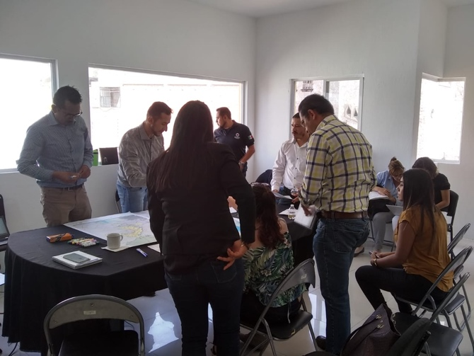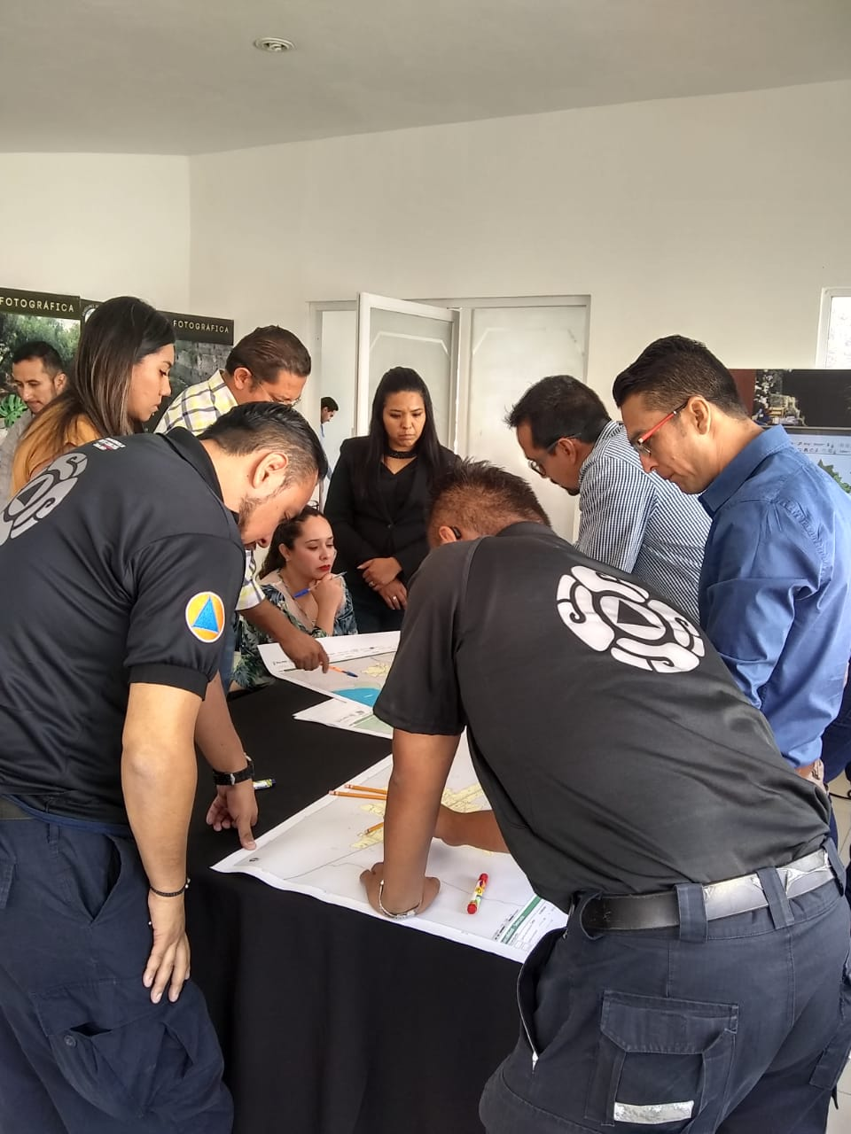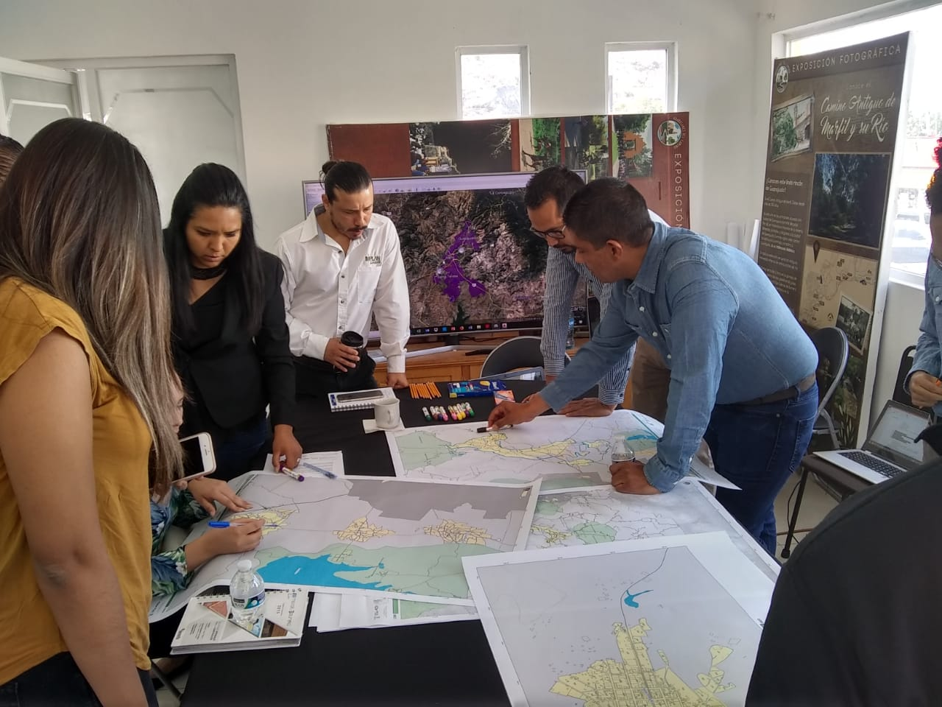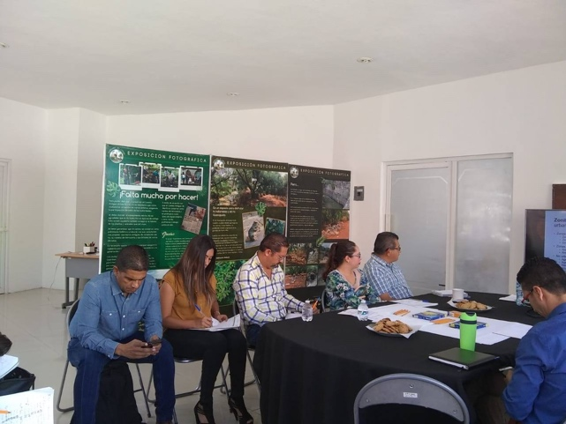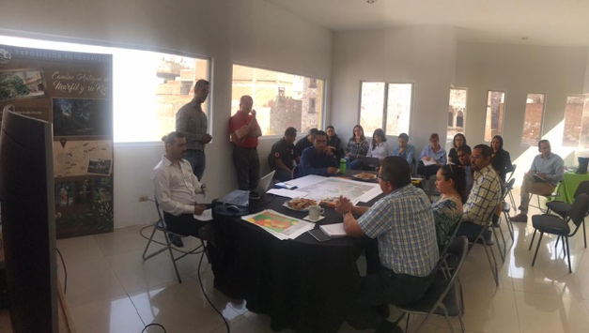
Talleres intermunicipales. Fuente: IMPLAN.
El segundo taller fue elaborado con el Consejo de Planeación del Municipio (COPLADEM), el 16 de mayo del 2019, el objetivo del taller fue el definir los proyectos estratégicos del Municipio de Guanajuato para el PMDUOET.
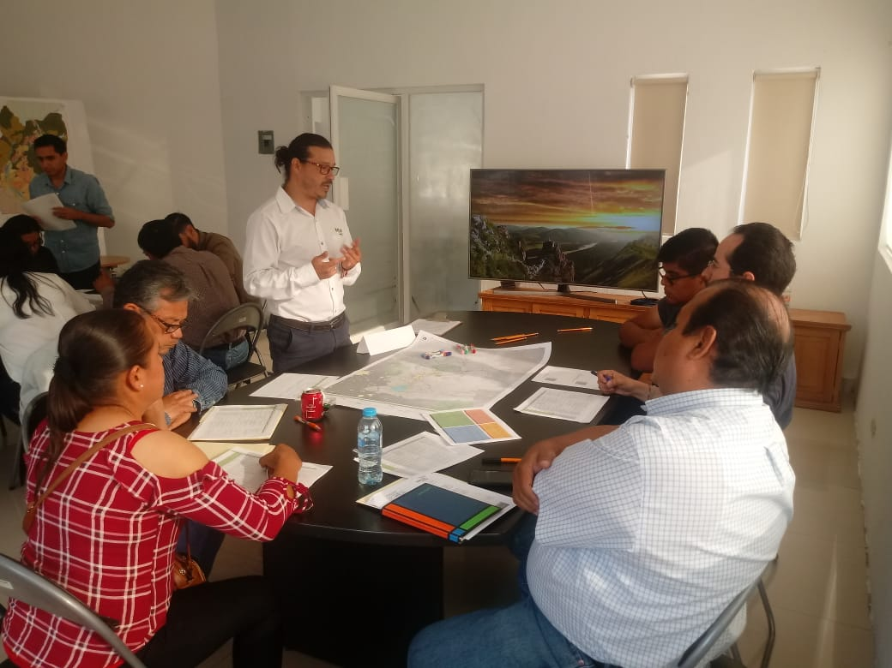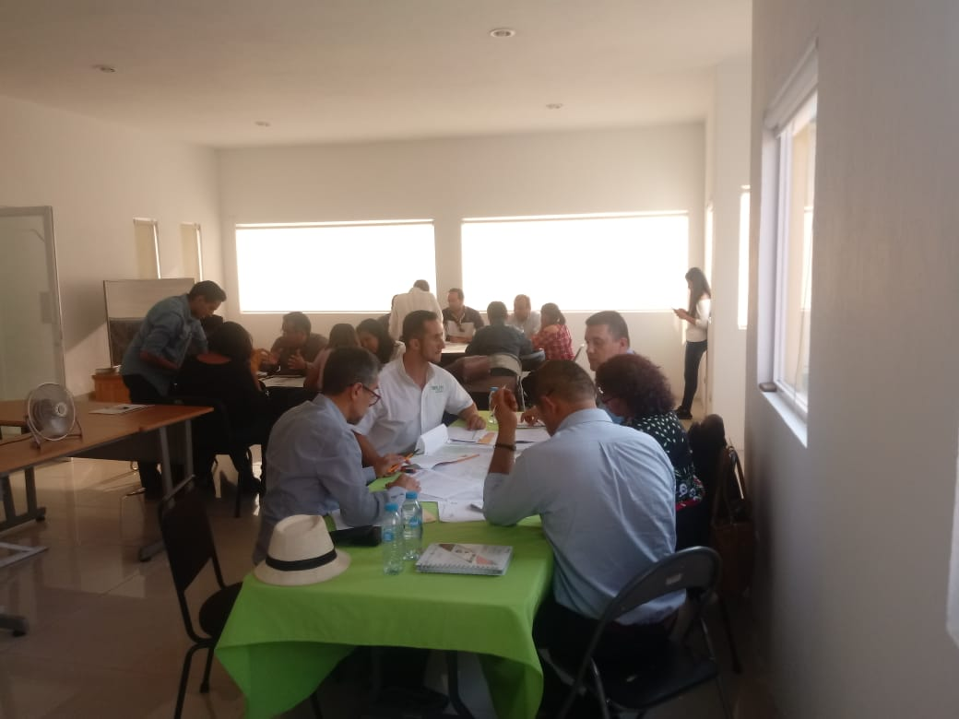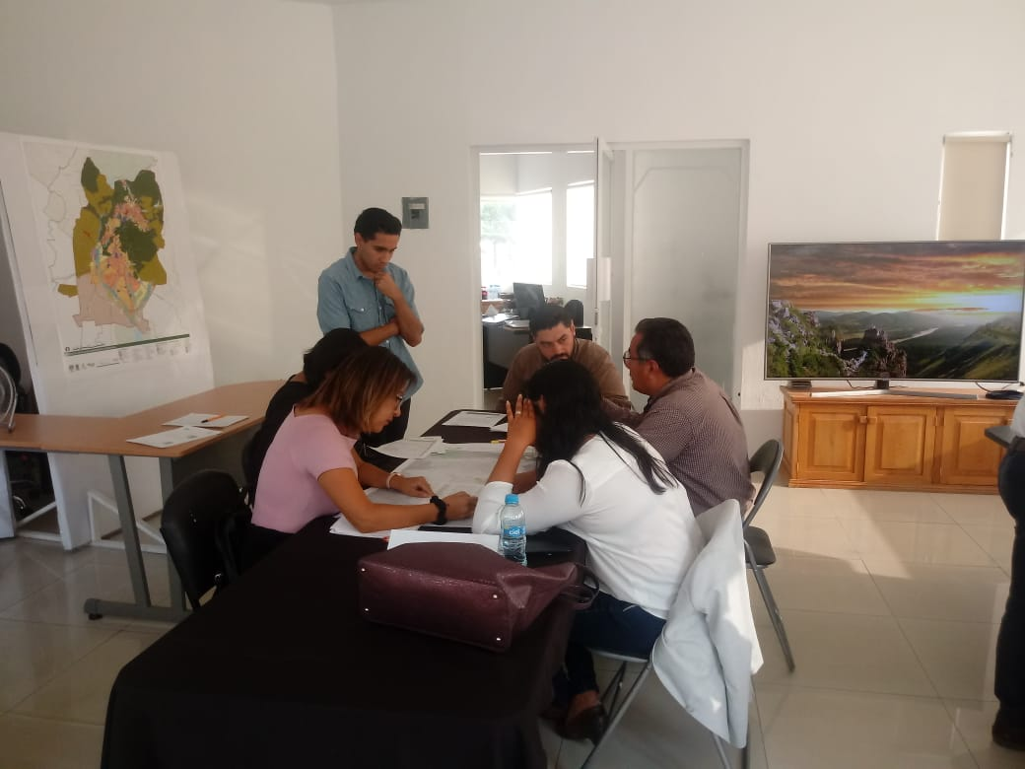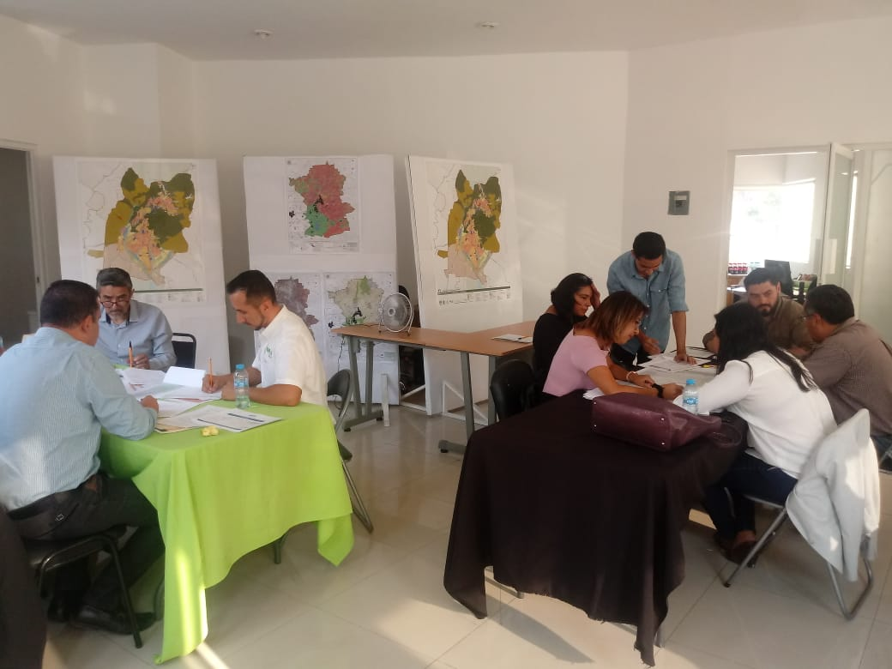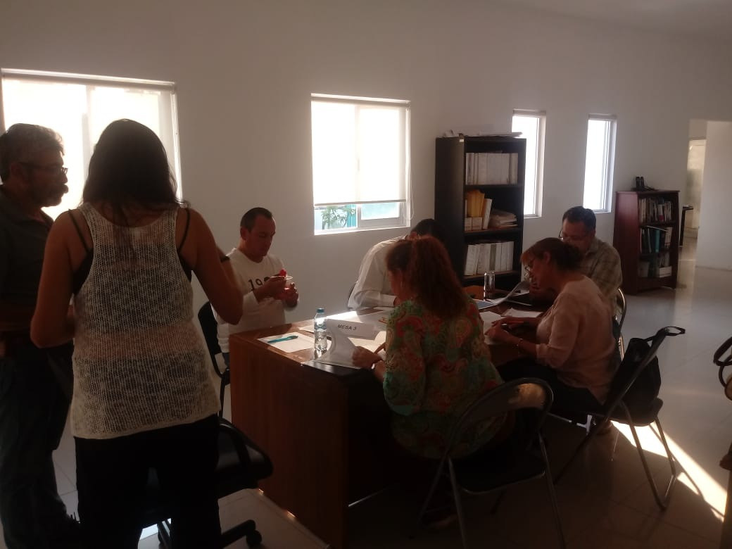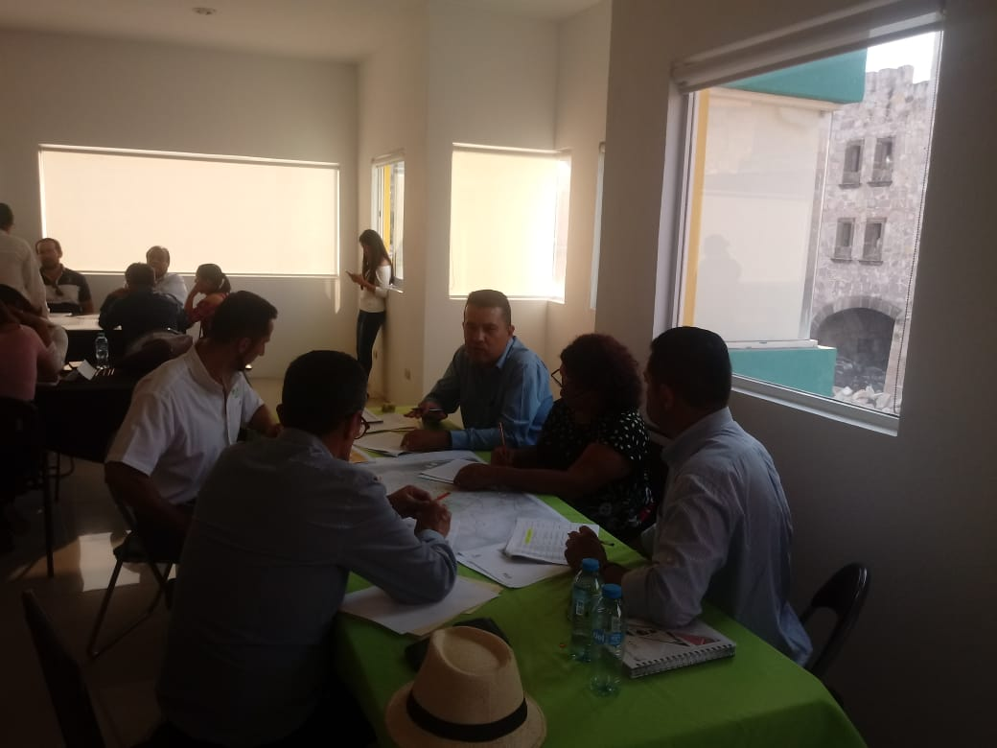
Talleres de participación, COPLADEM. Fuente: Implan.

Los resultados de los talleres se encuentran en la carta síntesis municipal, así como en Anexos al presente trabajo.
  - FICHAS POR UGAT
La carta municipal, así como las fichas de las UGAT se encuentran en Anexos. La distribución de la carátula se presenta como a continuación. Cada ficha presenta 5 páginas: carátula síntesis, subsistema ambiental, subsistema físico transformado, subsistema social y subsistema económico. Se entregan 240 páginas de fichas en anexo de Excel.

Notas:
- El número consecutivo correspondiente a la división de Gobierno del Estado puede tener subdivisiones conforme a características fisiográficas, por ende, dichas subdivisiones aparecerán de la siguiente manera: número estatal-diagonal-número de subdivisión, ej: -325/2.
- En el presente documento se muestran solo las carátulas de las Fichas de las UGATs, en anexos se encuentra el condensado de cada ficha, que incluye: carátula, datos del subsistema económico, social, medio ambiental y medio físico transformado.

UGAT-GTO-02-125

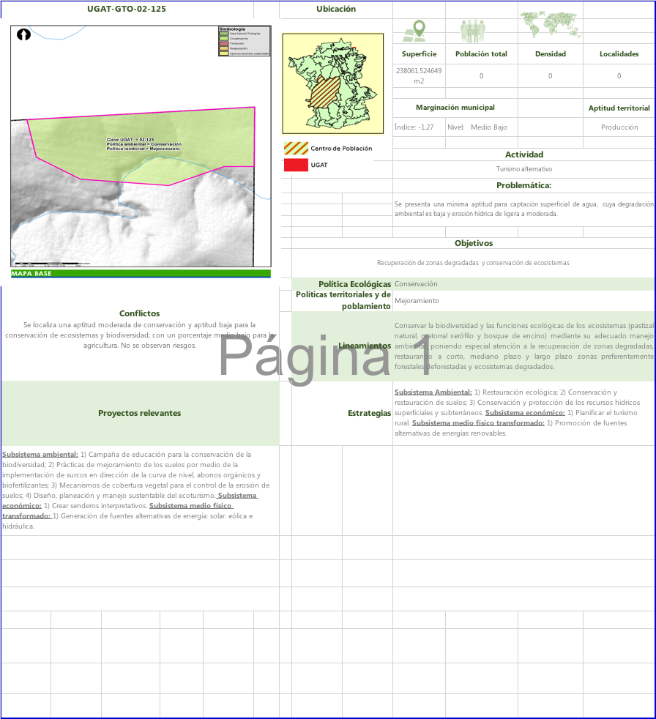

UGAT-GTO-03-150

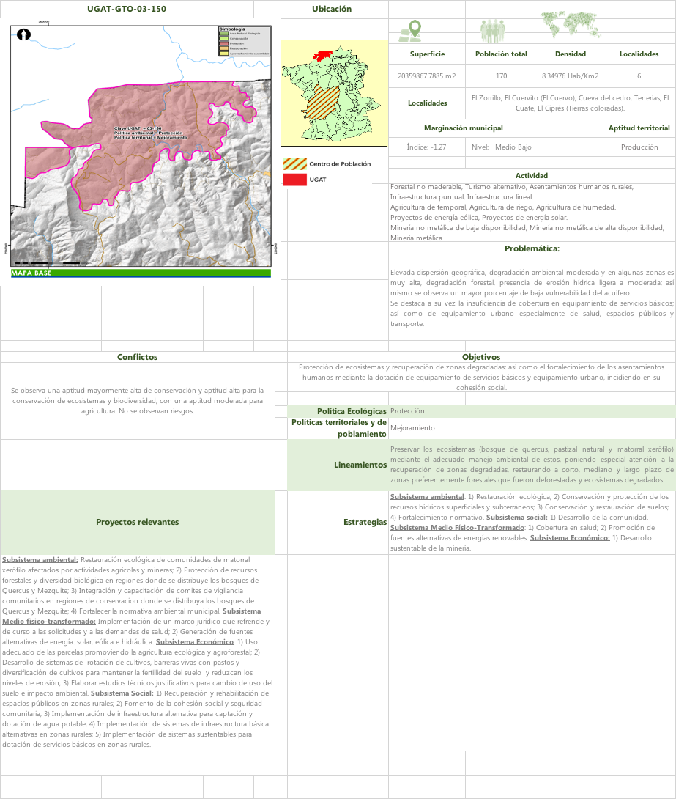

UGAT-GTO-04-169

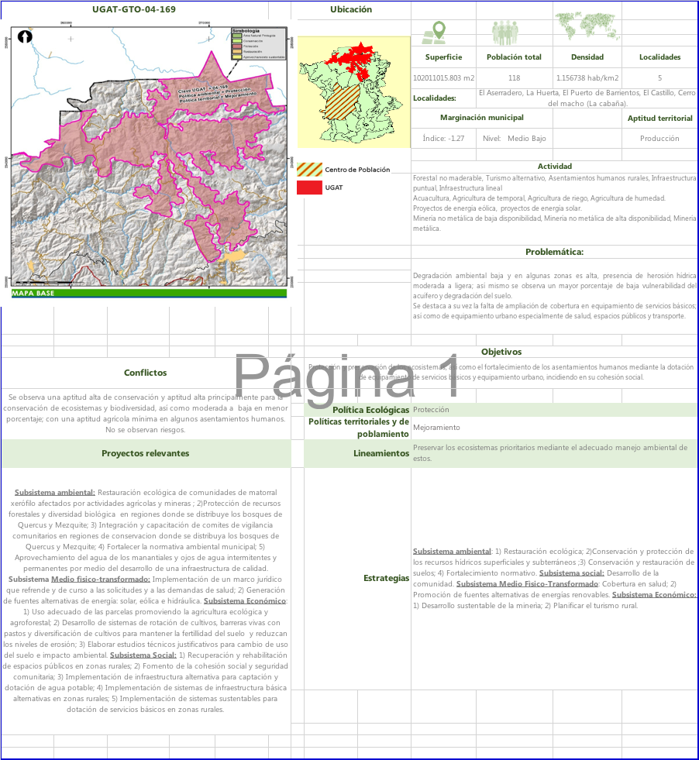

UGAT-GTO-05-185/01

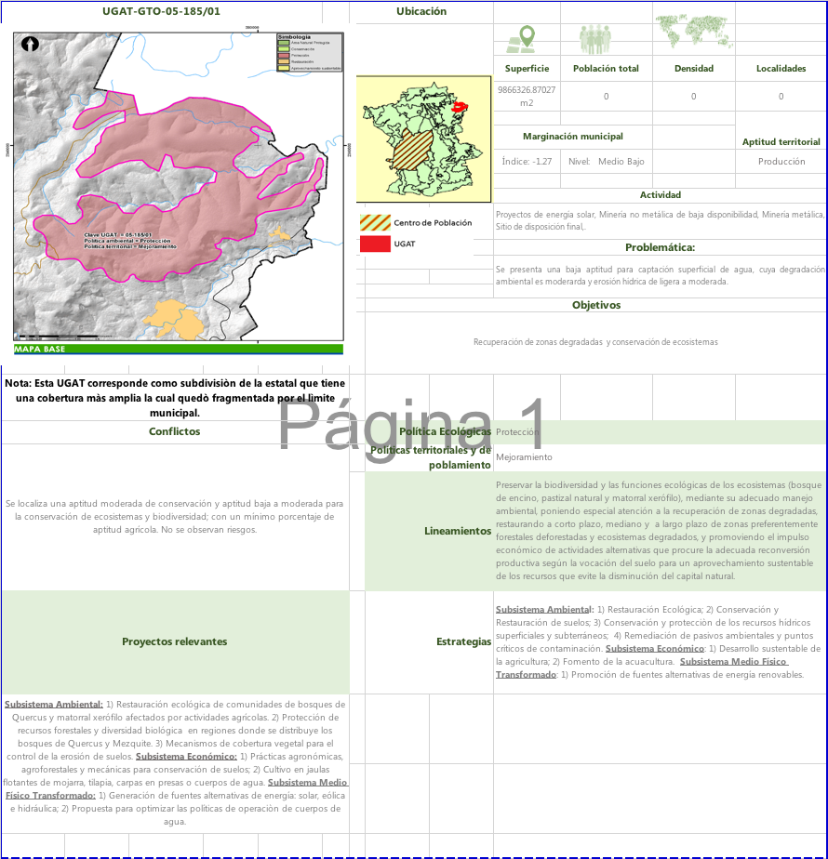

UGAT-GTO-05-185/02

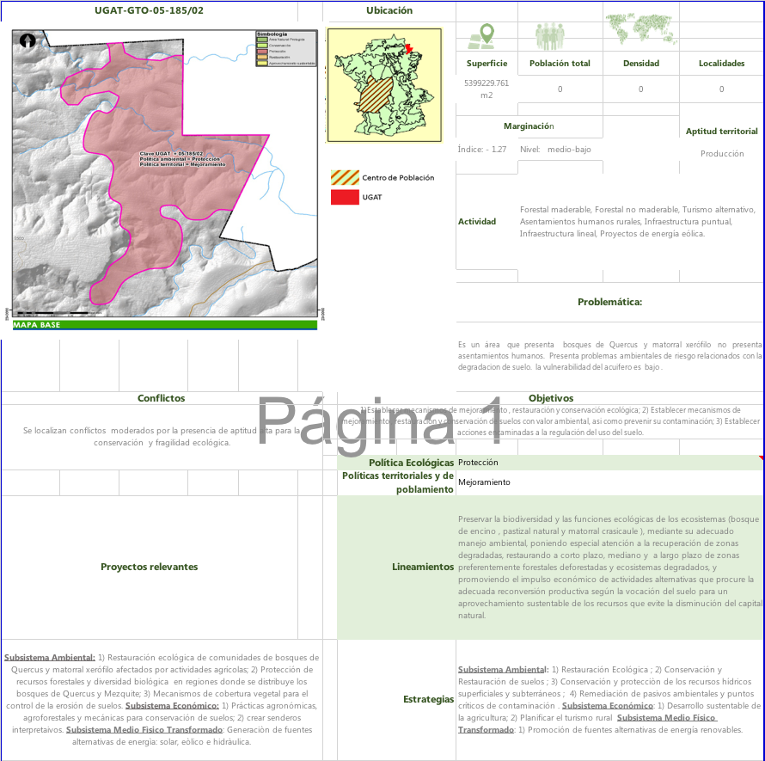

UGAT-GTO-06-192

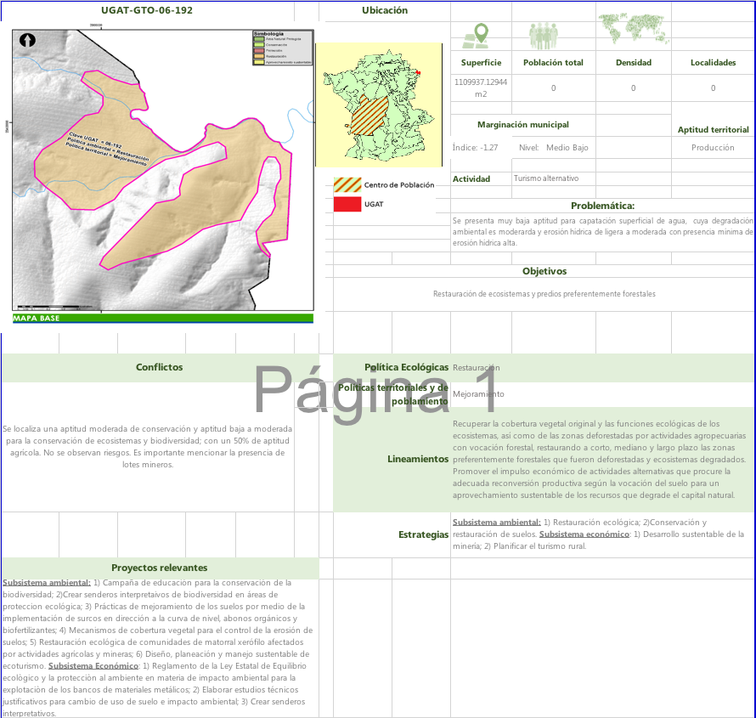

UGAT-GTO-07-208/01

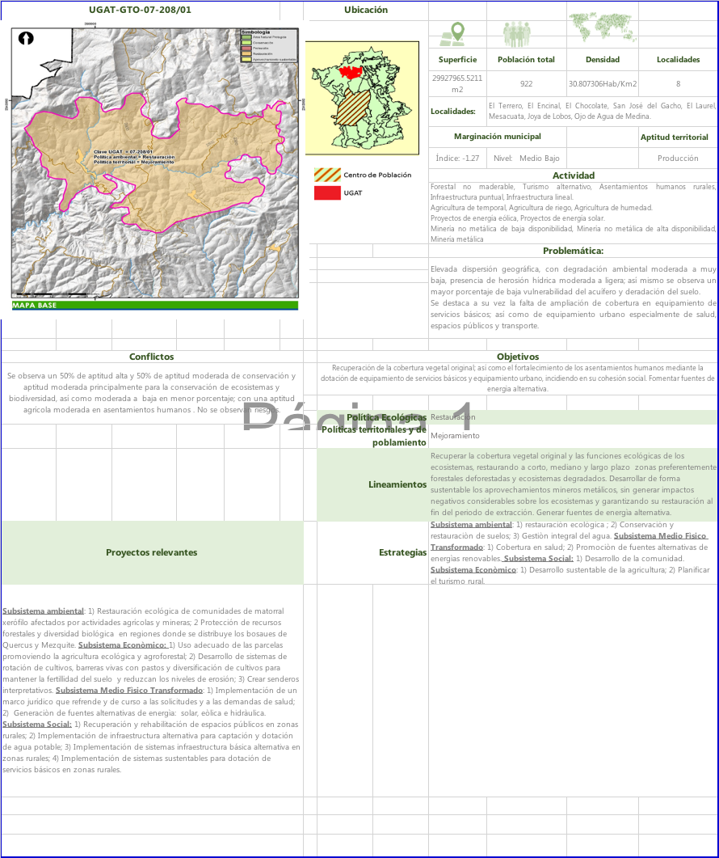

UGAT-GTO-07-208/02

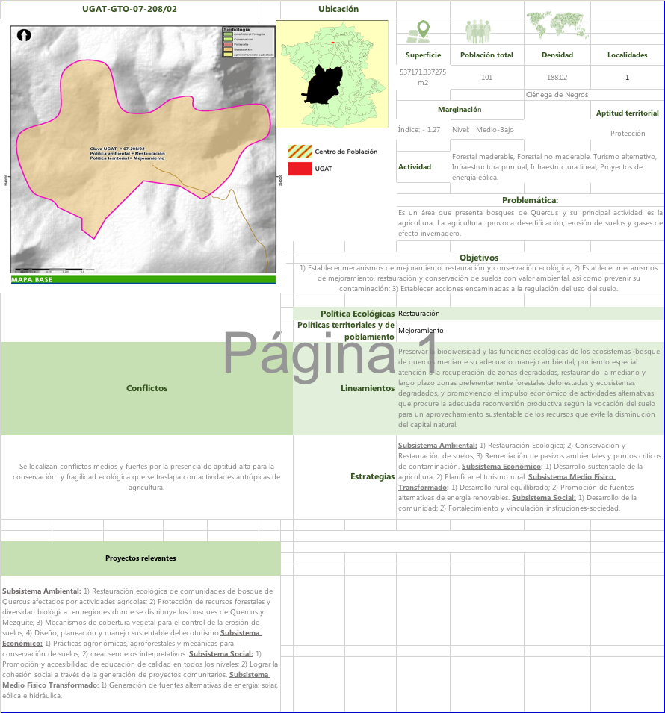

UGAT-GTO-08-218/01

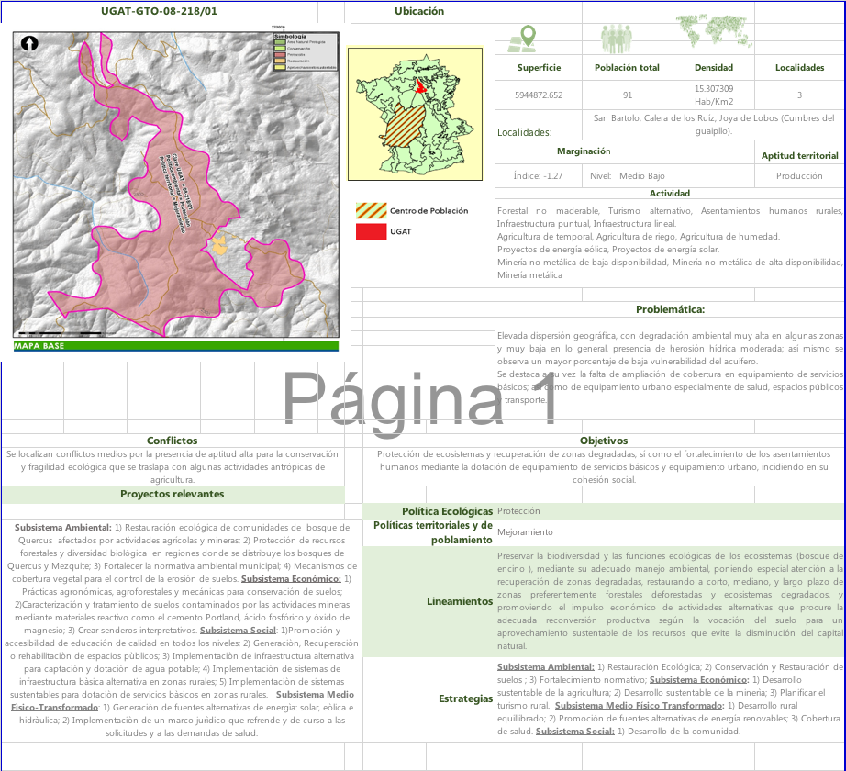

UGAT-GTO-08-218/02

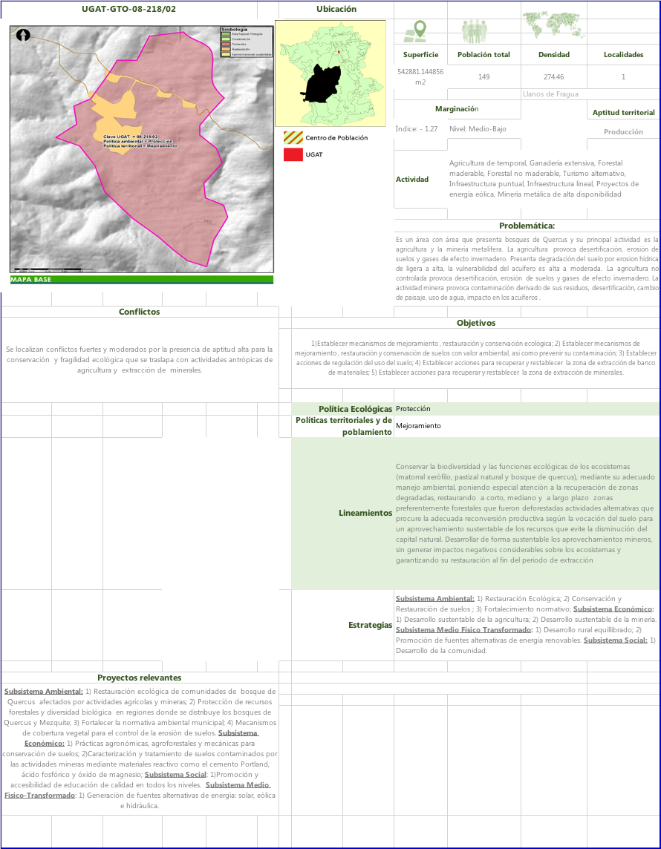

UGAT-GTO-08-218/03

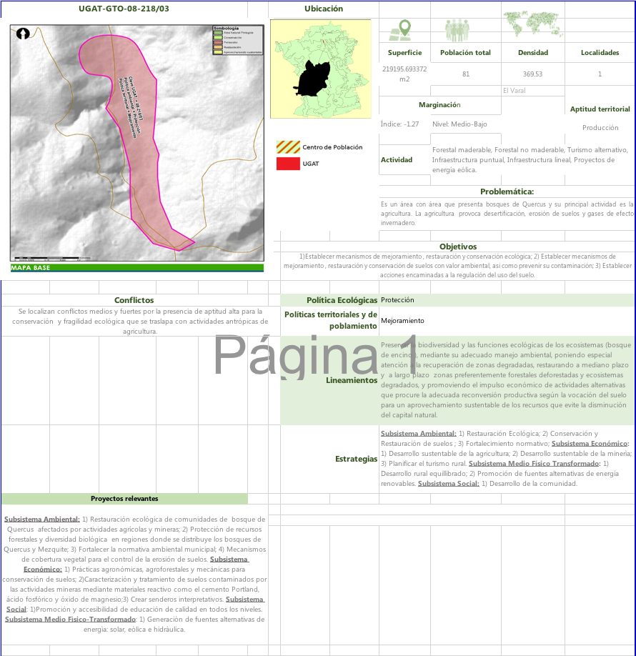

UGAT-GTO-08-218/04

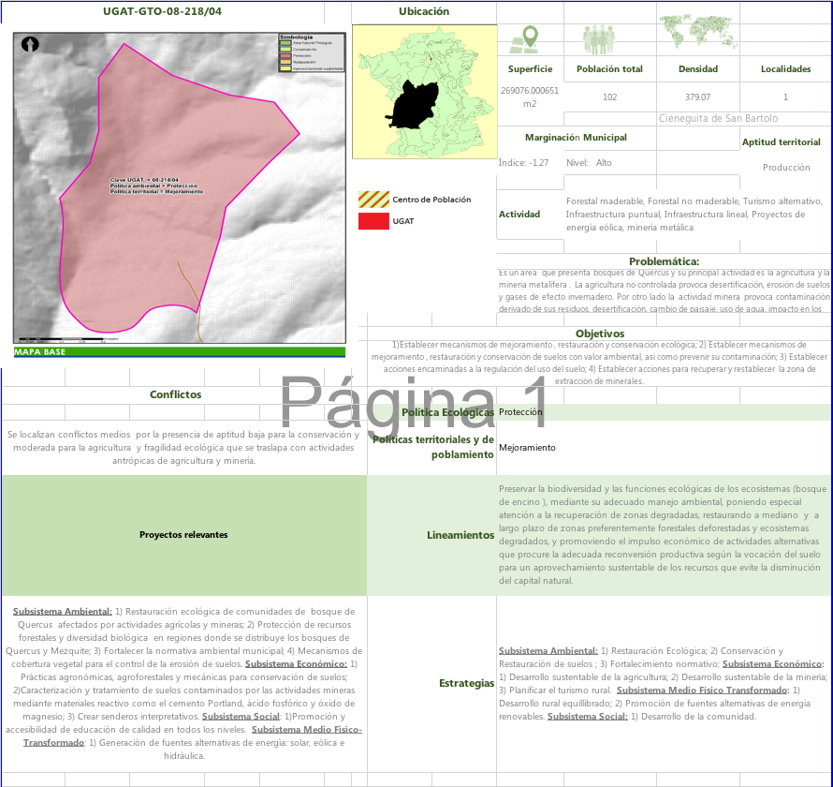

UGAT-GTO-09-219

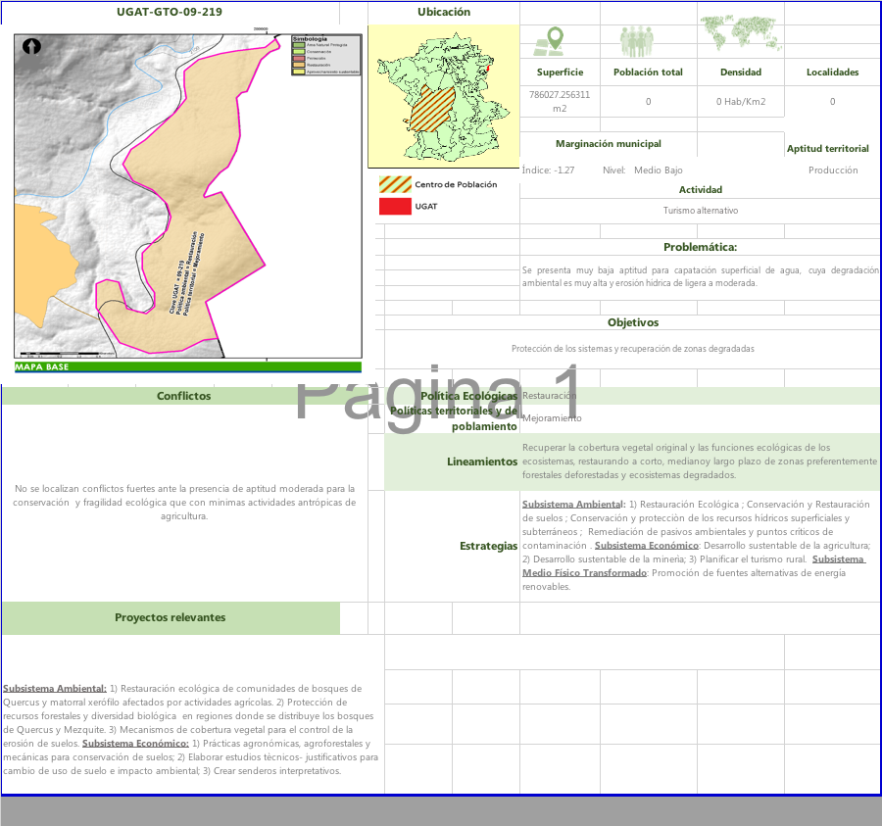

UGAT-GTO-10-230

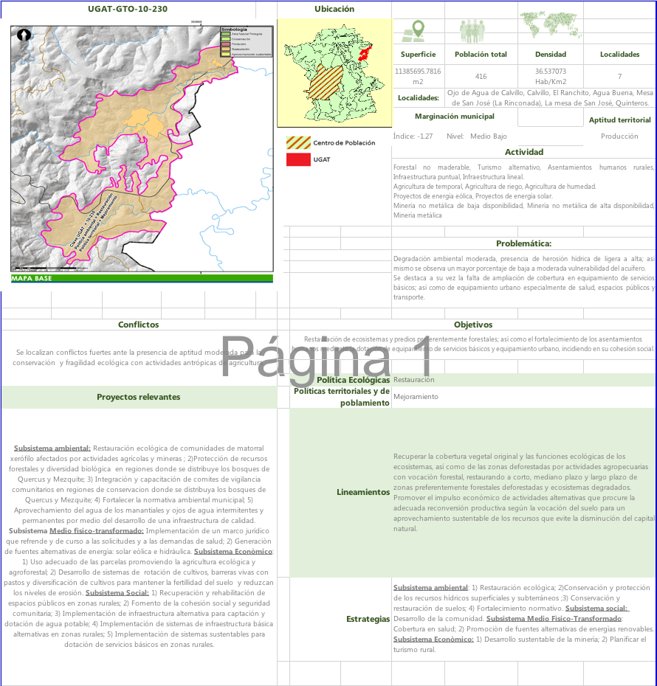

UGAT-GTO-13-237/01

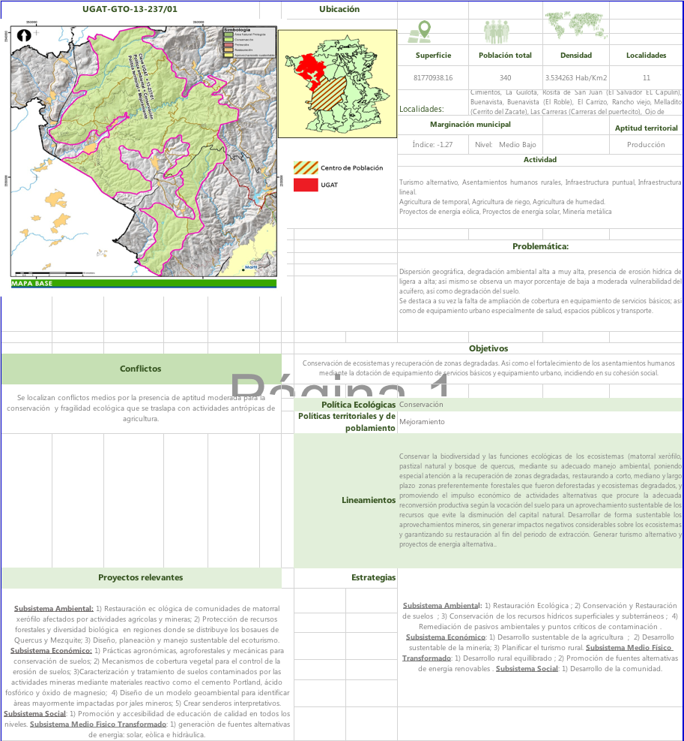

UGAT-GTO-13-237/02

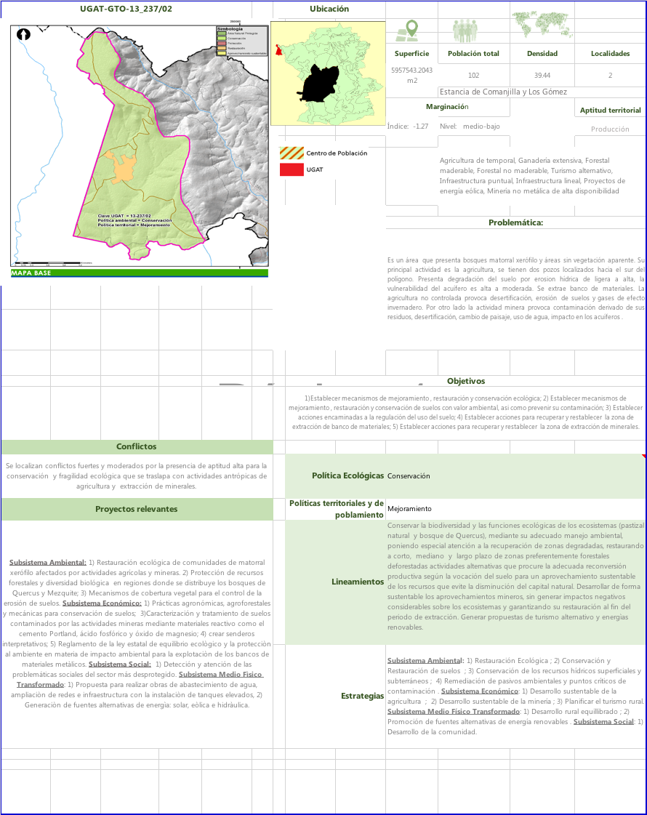

UGAT-GTO-13-237/03

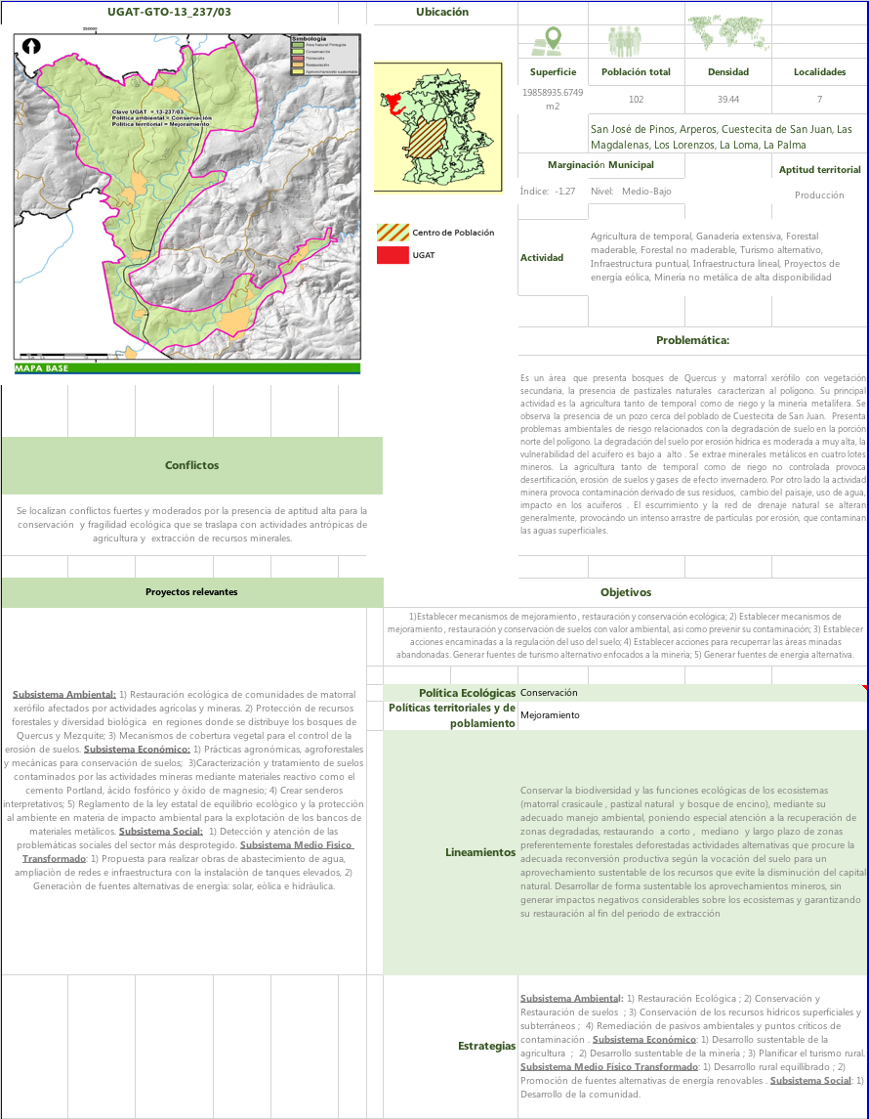

UGAT-GTO-13-237/04

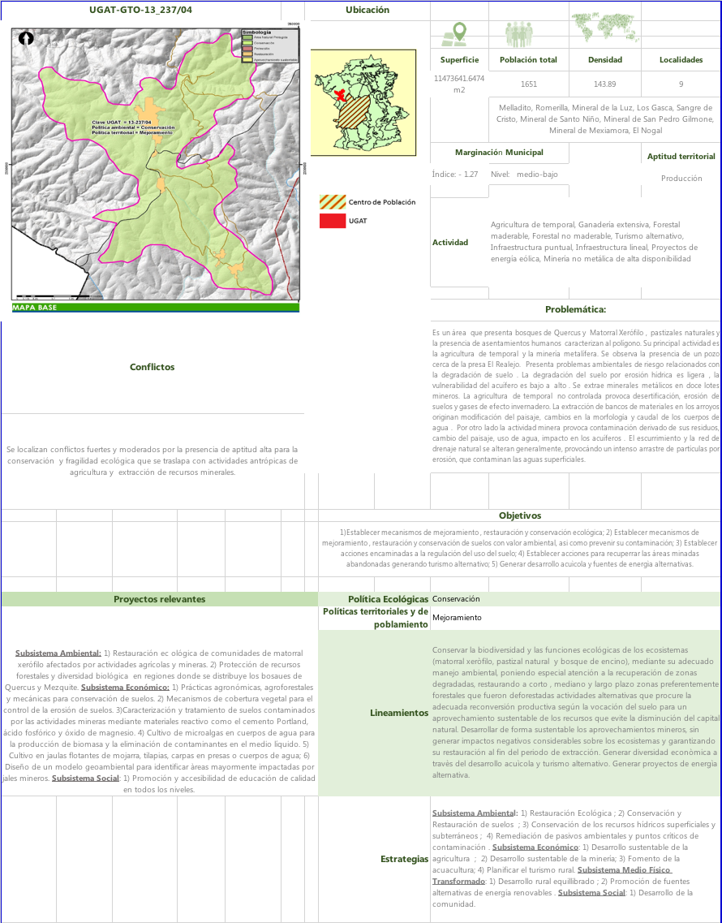

UGAT-GTO-13-237/05

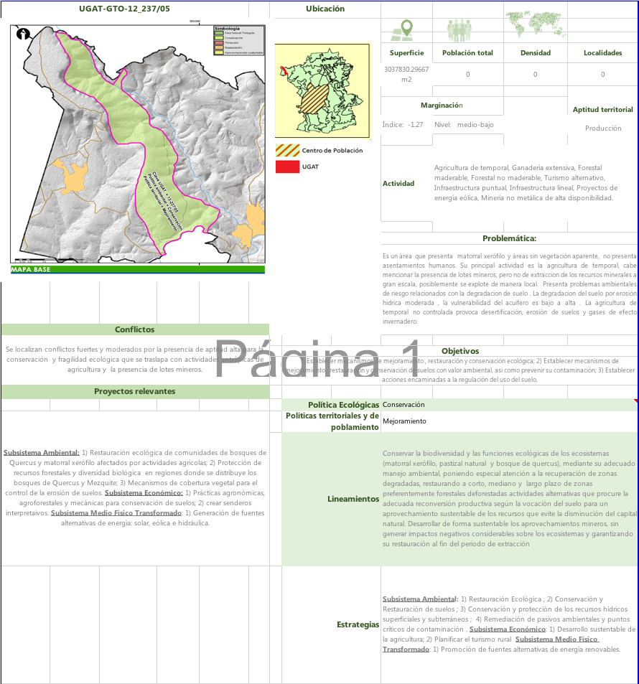

UGAT-GTO-14-244/01
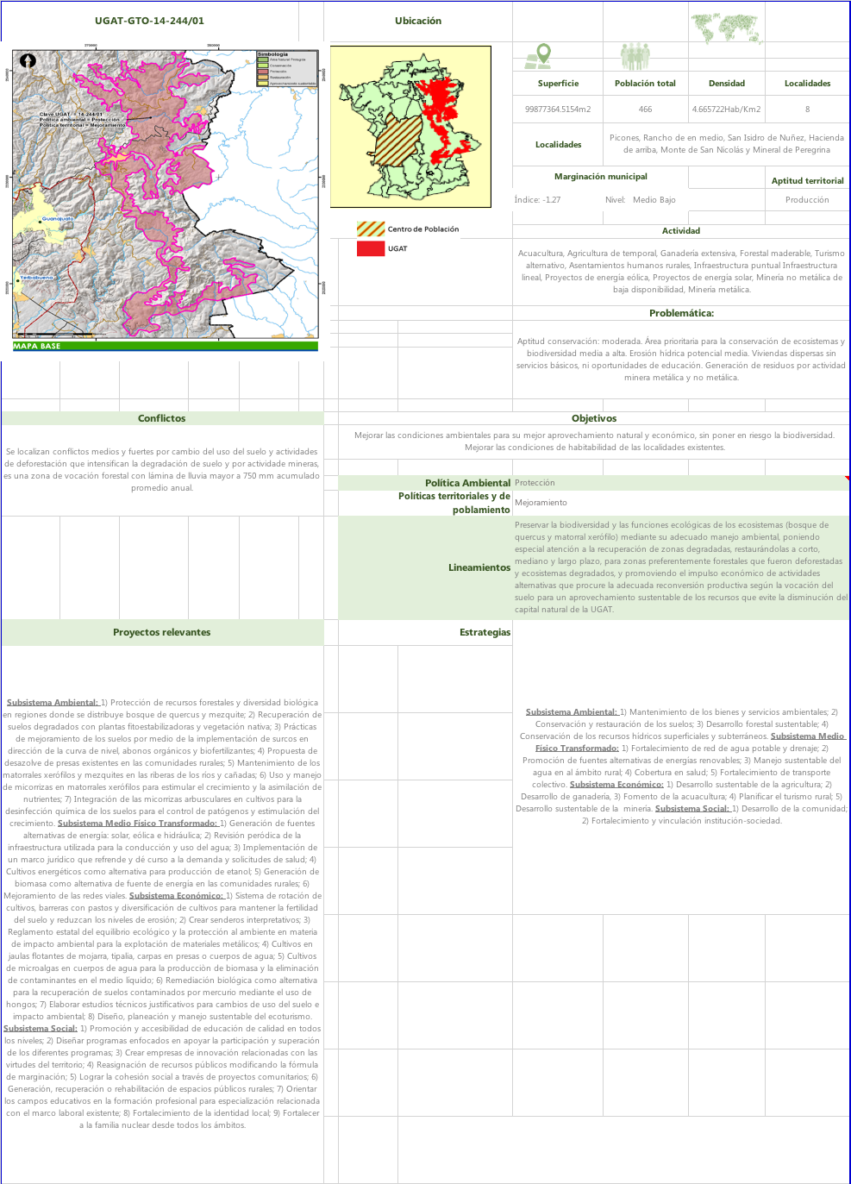
UGAT-GTO-14-244/02

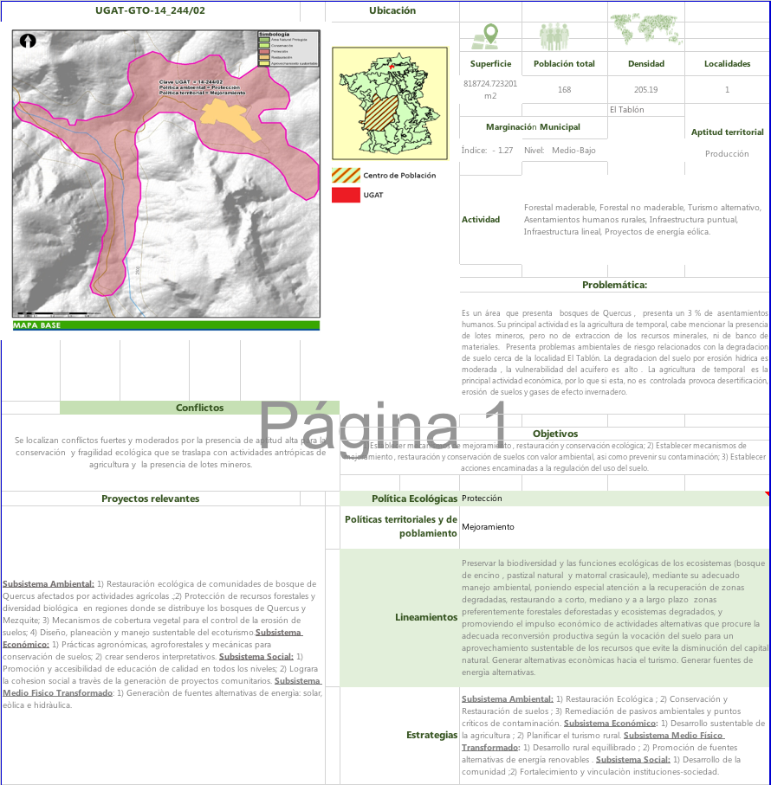

UGAT-GTO-14-244/03

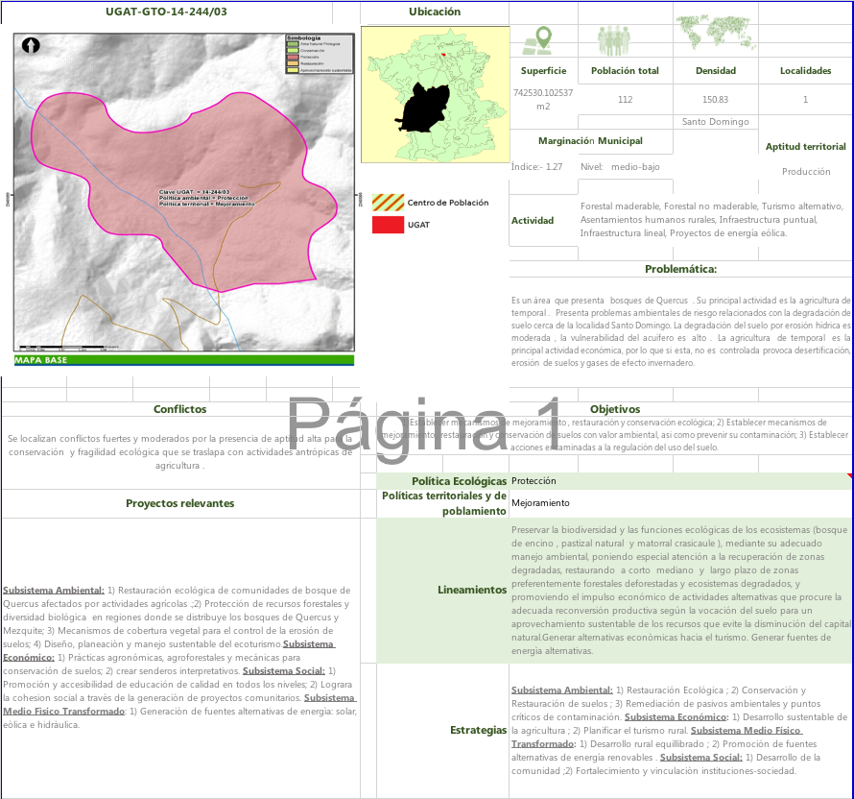

UGAT-GTO-14-244/04

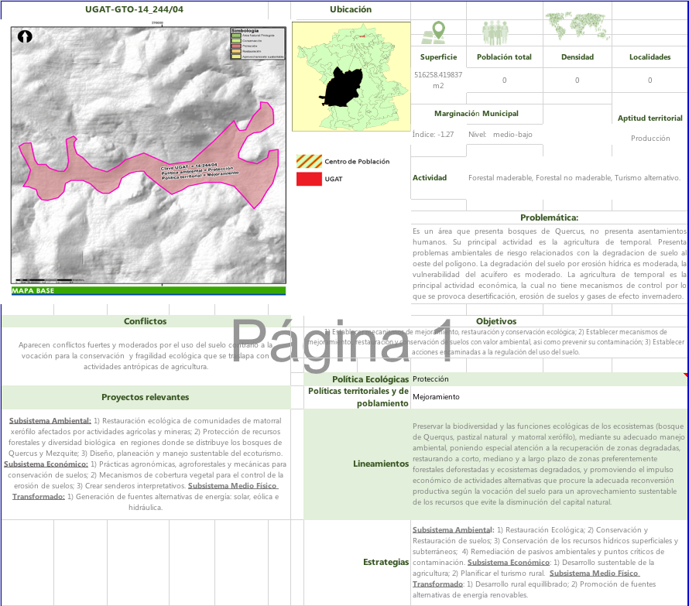

UGAT-GTO-14-244/05

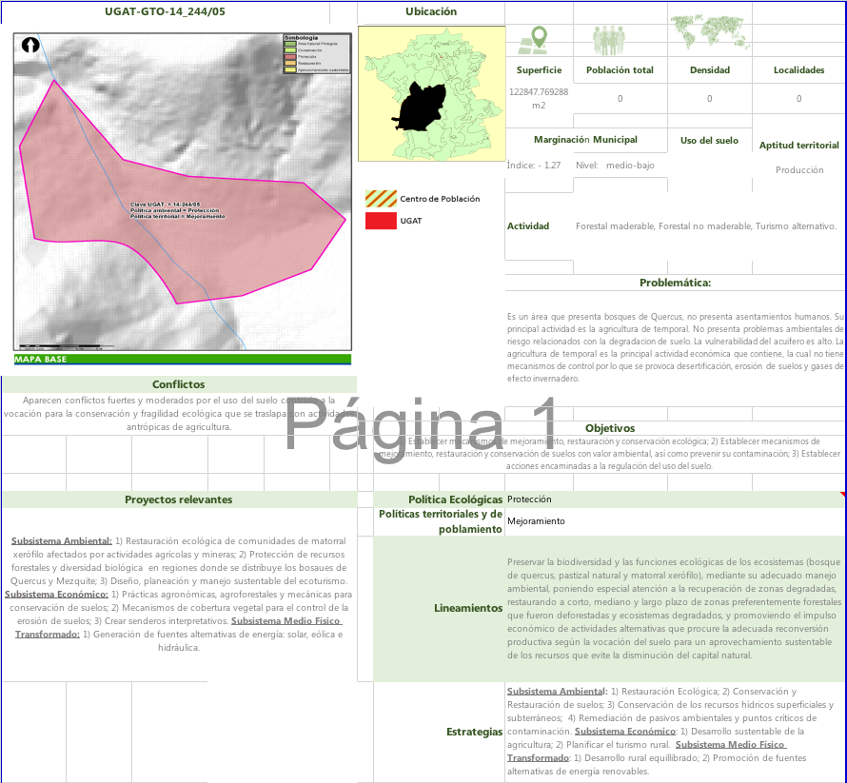

UGAT-GTO-14-244/06

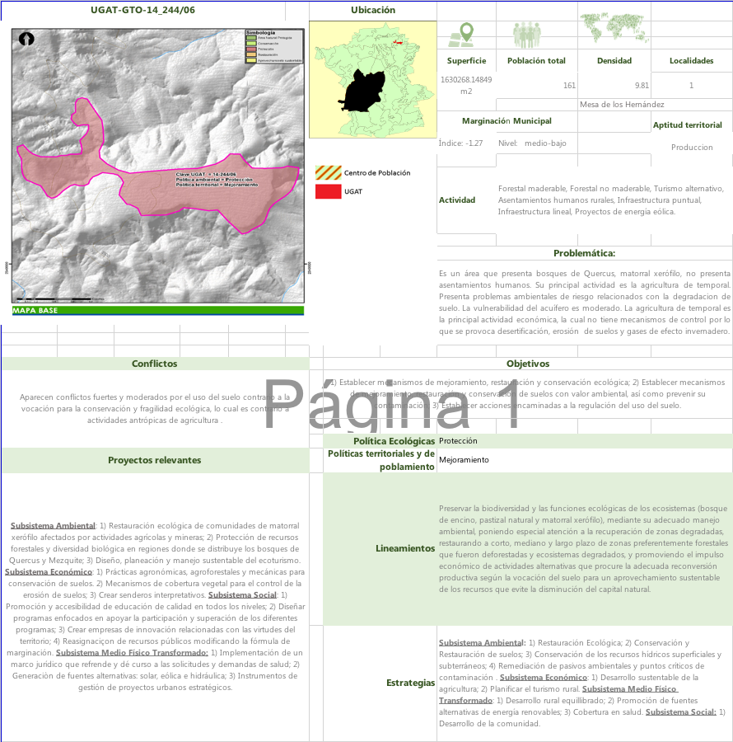

UGAT-GTO-14-244/07

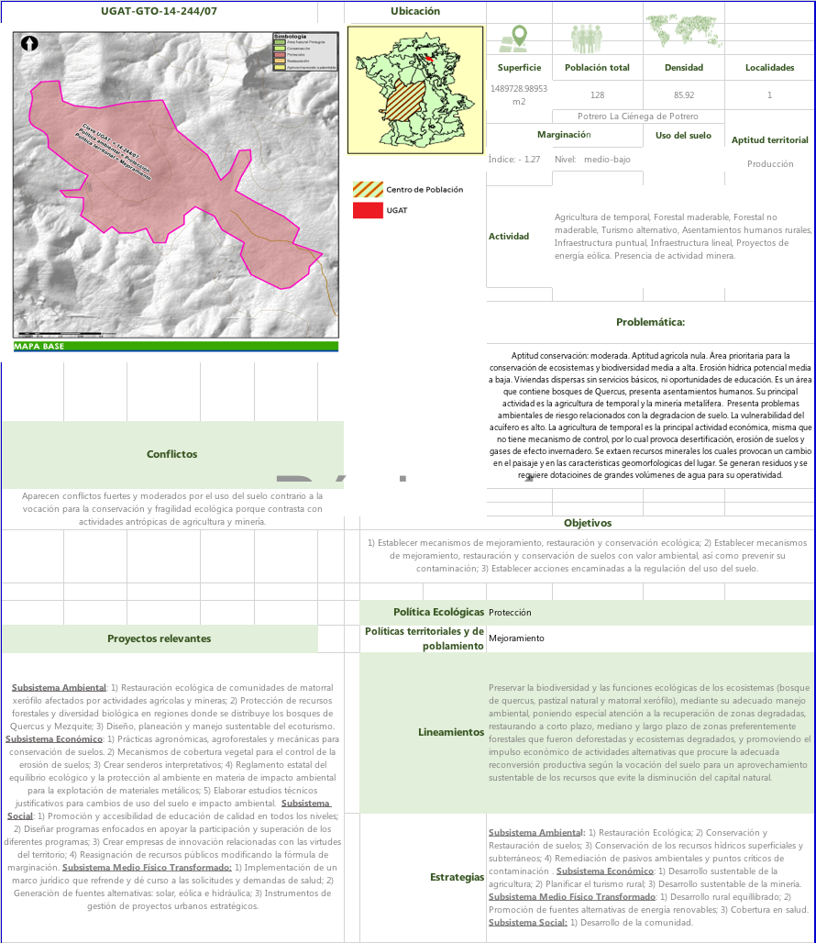

UGAT-GTO-14-244/08

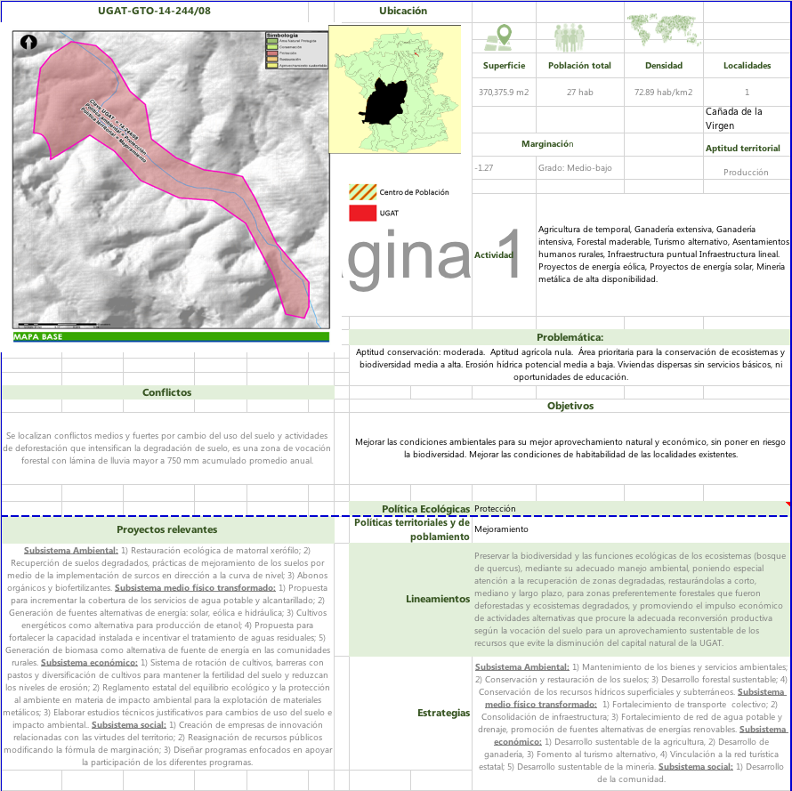

UGAT-GTO-14-244/09

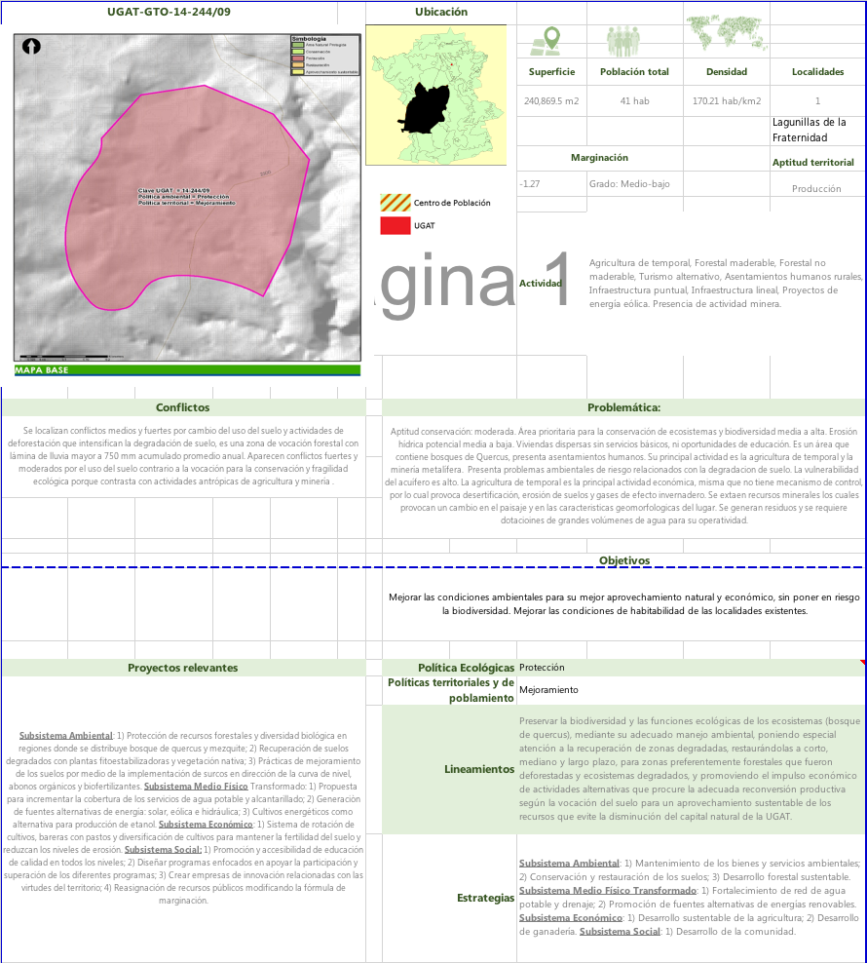

UGAT-GTO-14-244/10

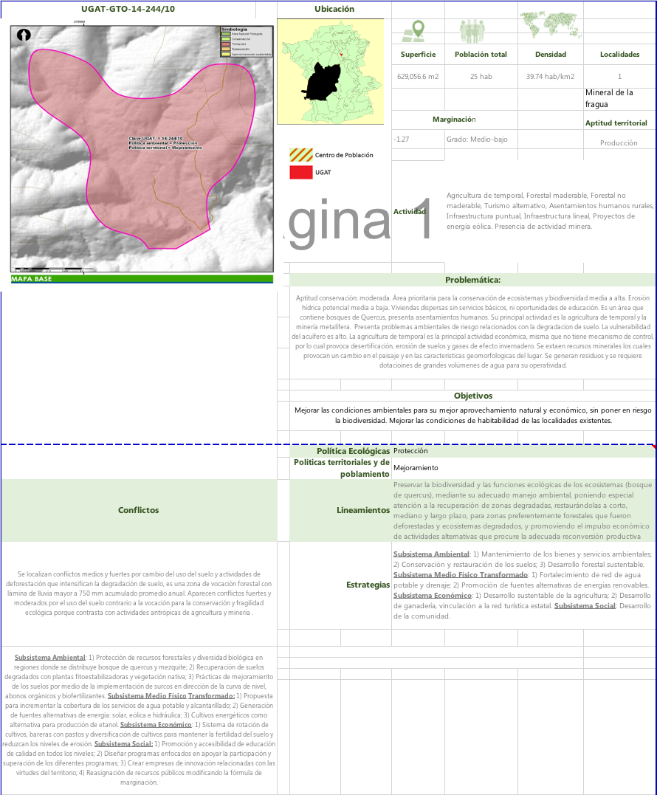

UGAT-GTO-14-244/11

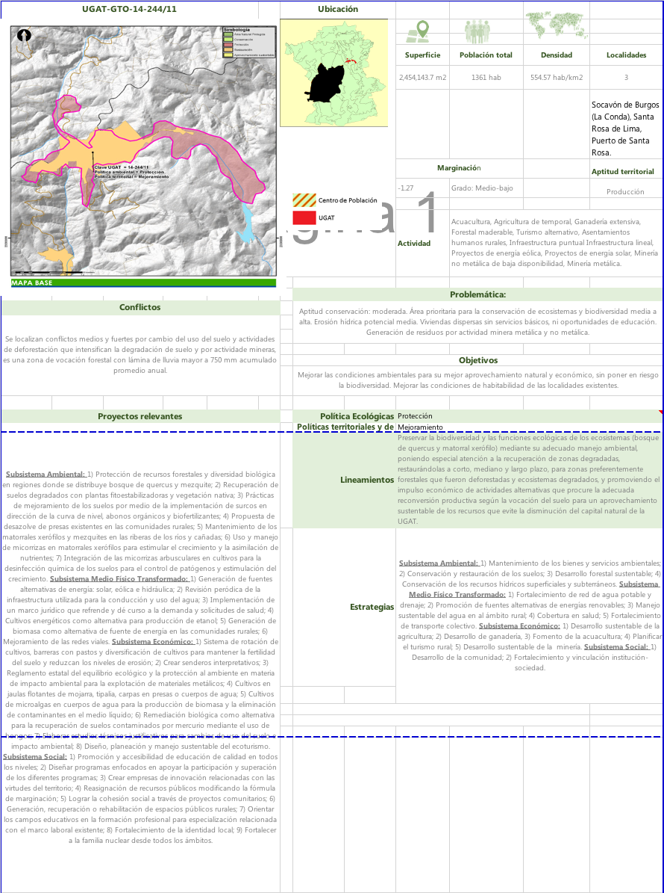
UGAT-GTO-14-244/12

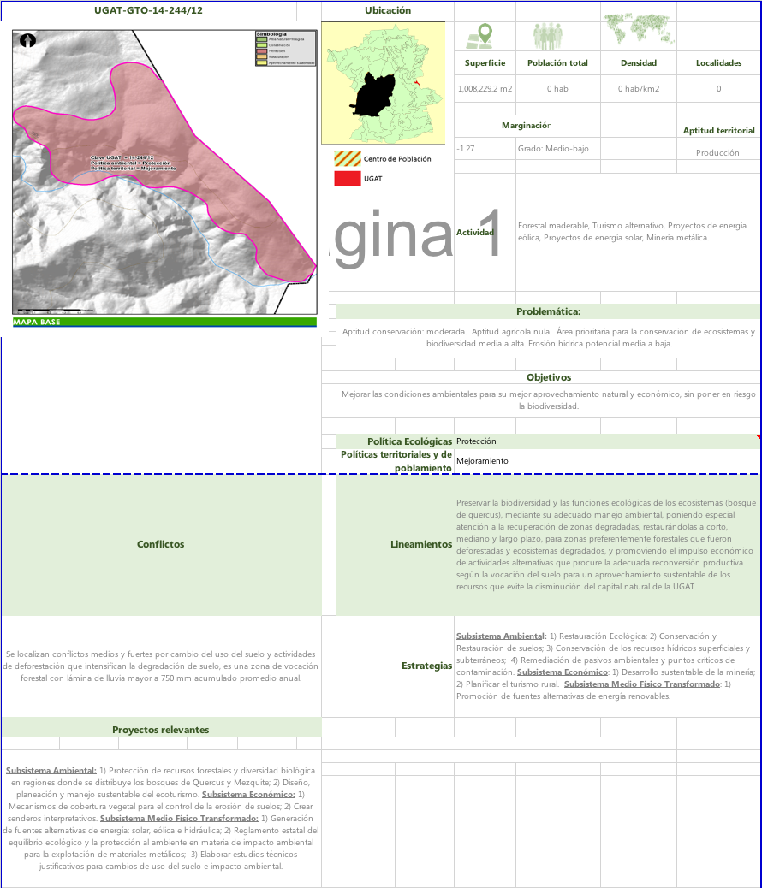

UGAT-GTO-14-244/13

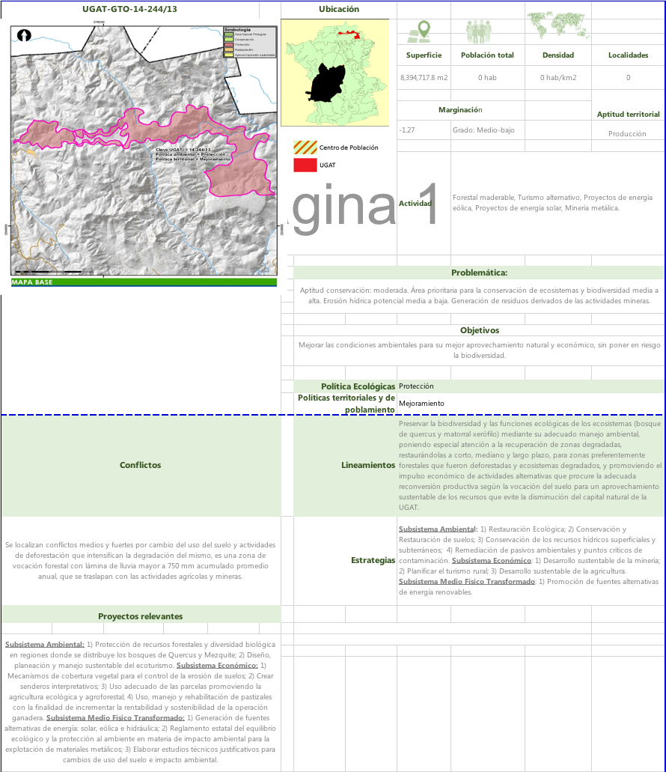

UGAT-GTO-16-280

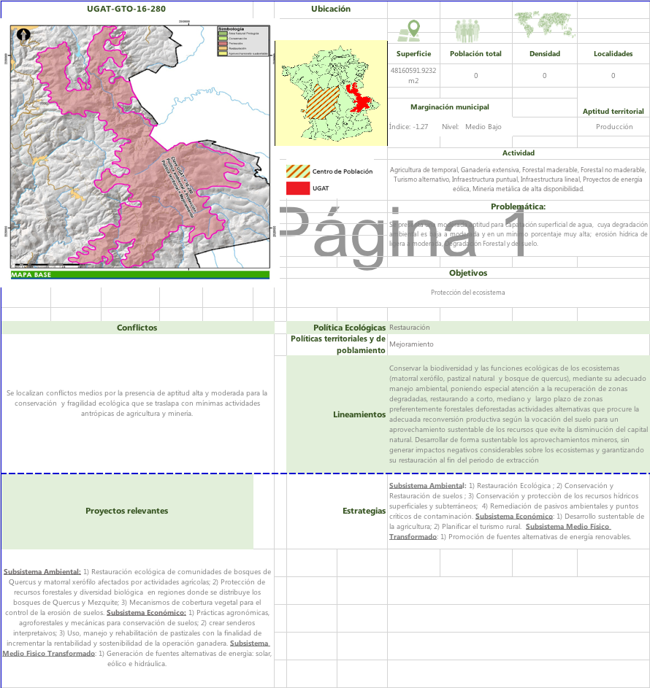

UGAT-GTO-18-305/01

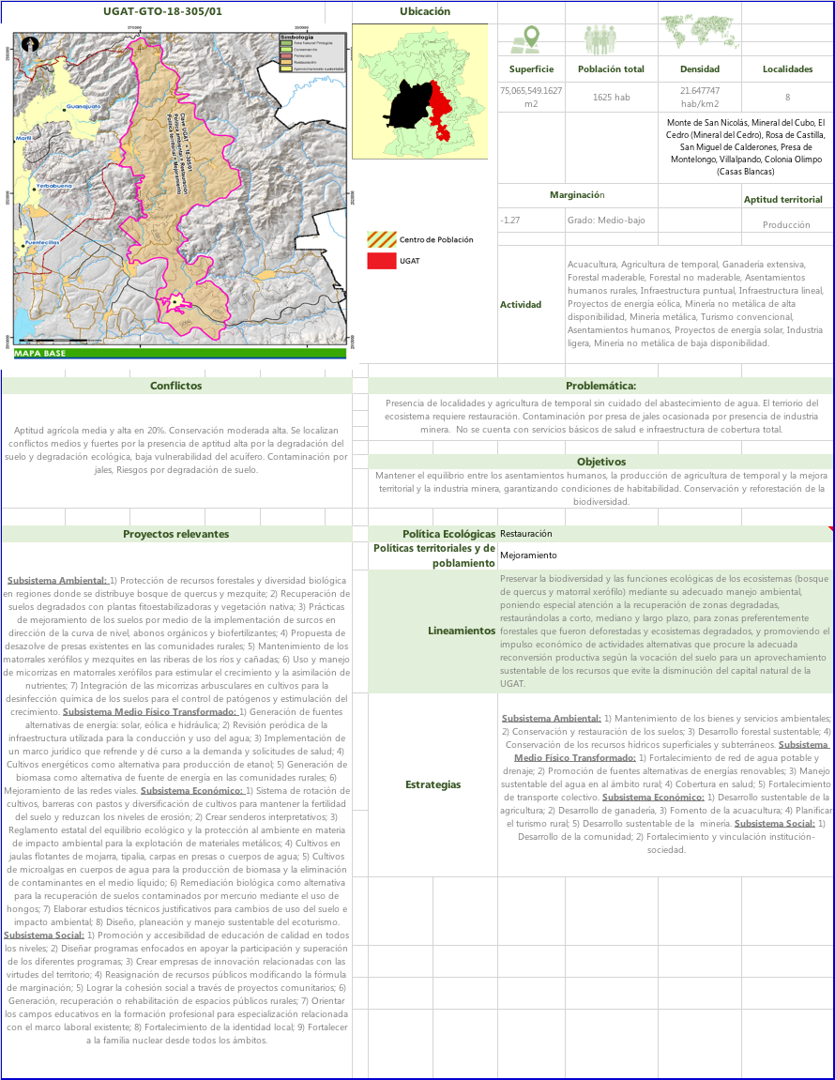

UGAT-GTO-18-305/02
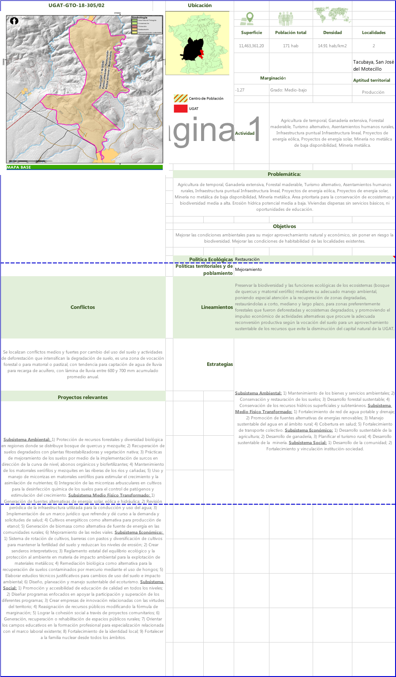
UGAT-GTO-19-336/01

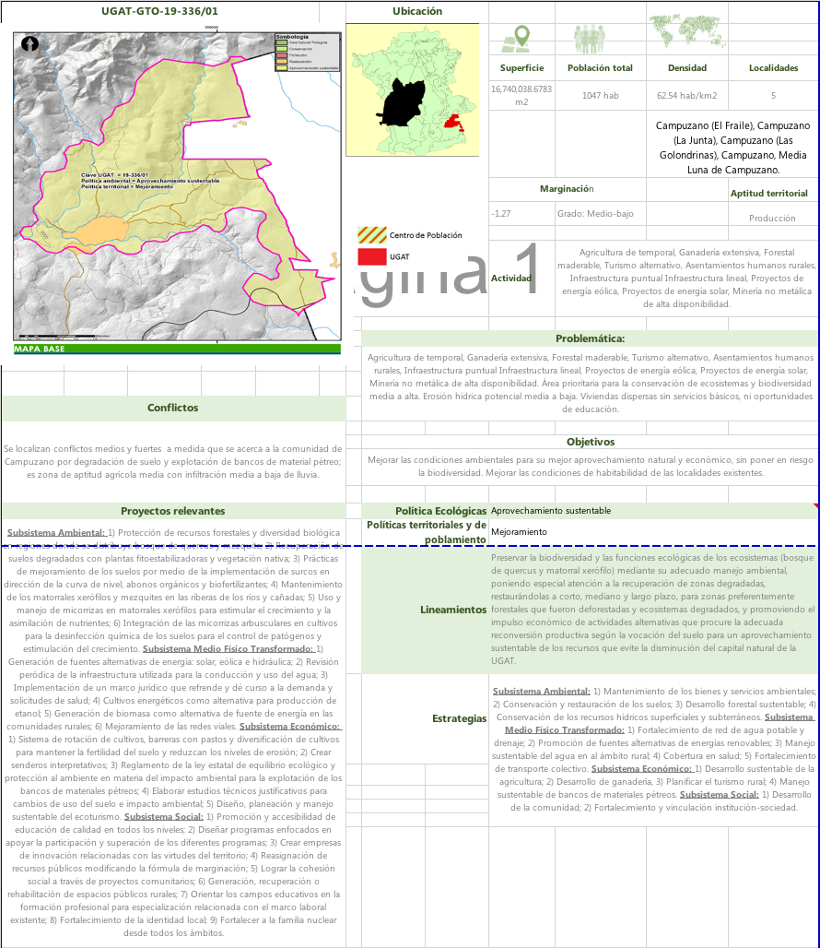

UGAT-GTO-19-336/02

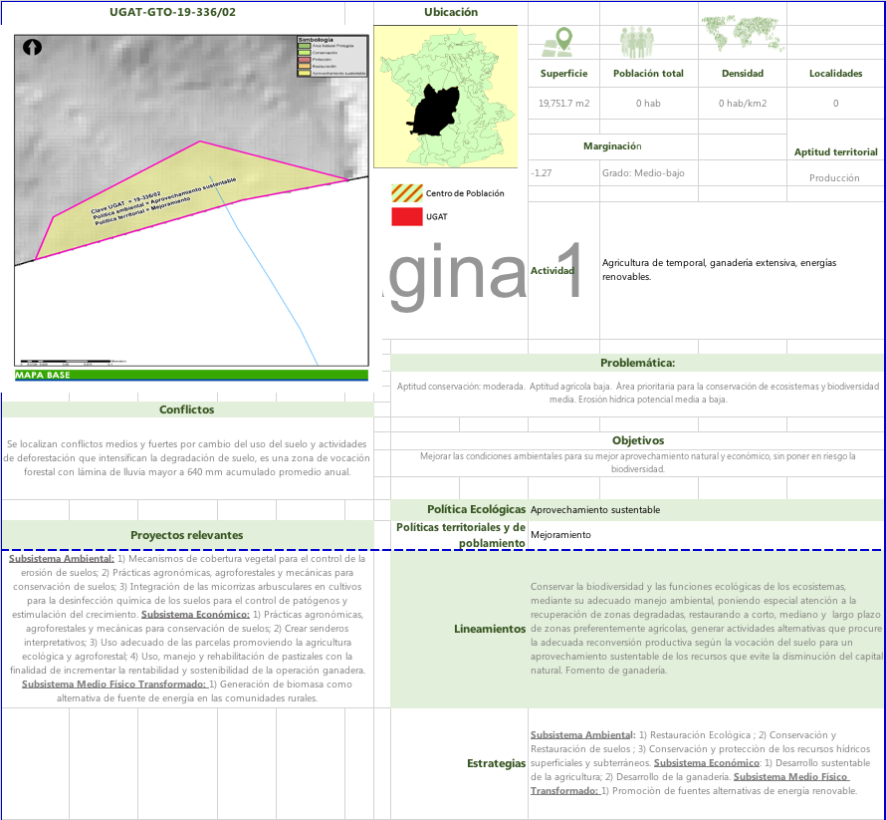

UGAT-GTO-19-336/03

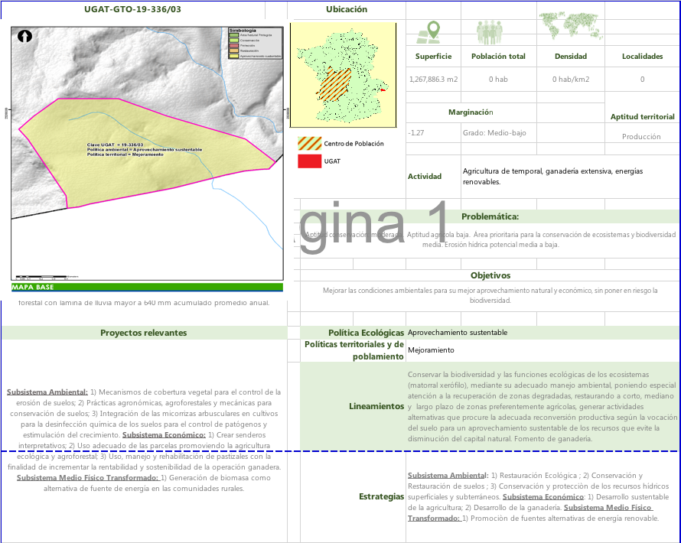

UGAT-GTO-20-356

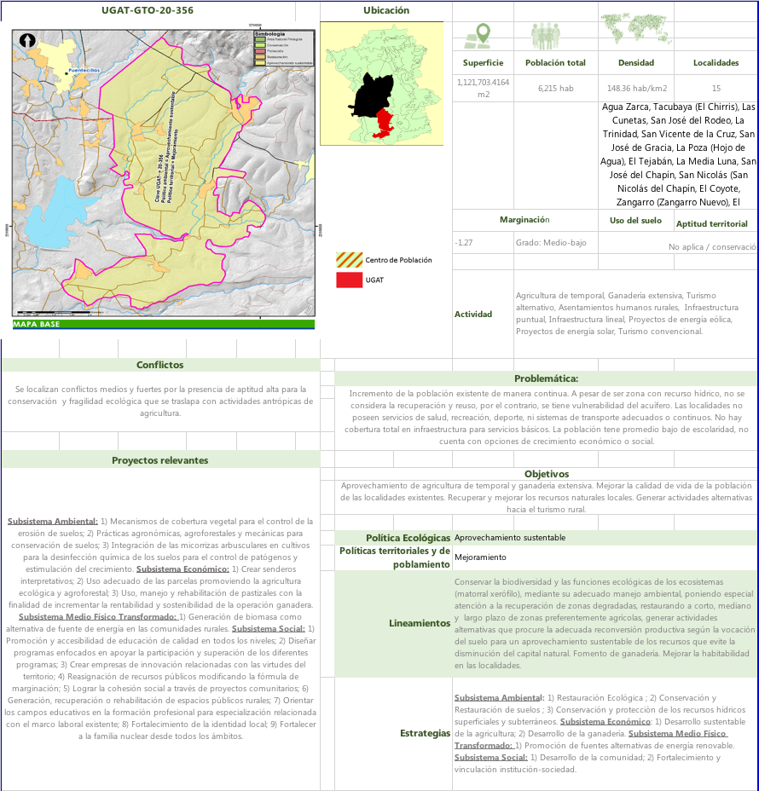

UGAT-GTO-23-378

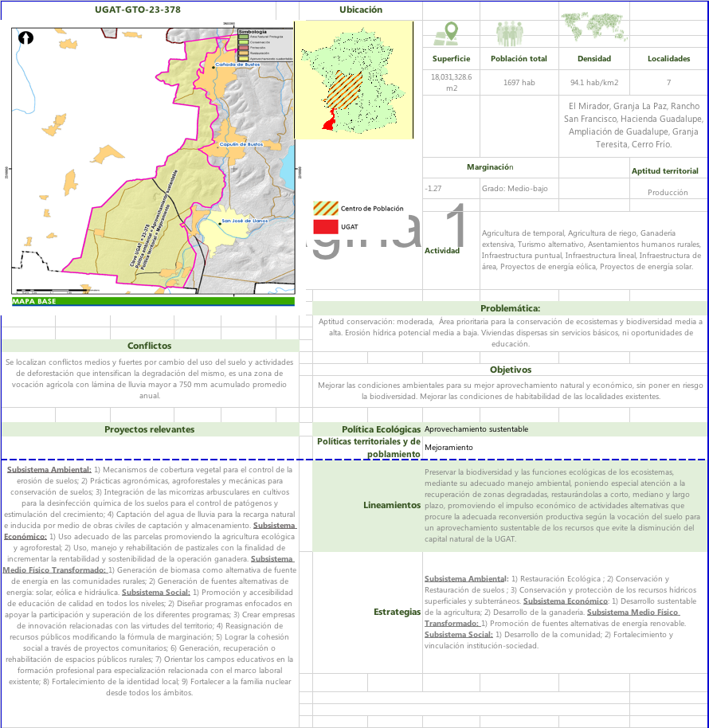

UGAT-GTO-24-380

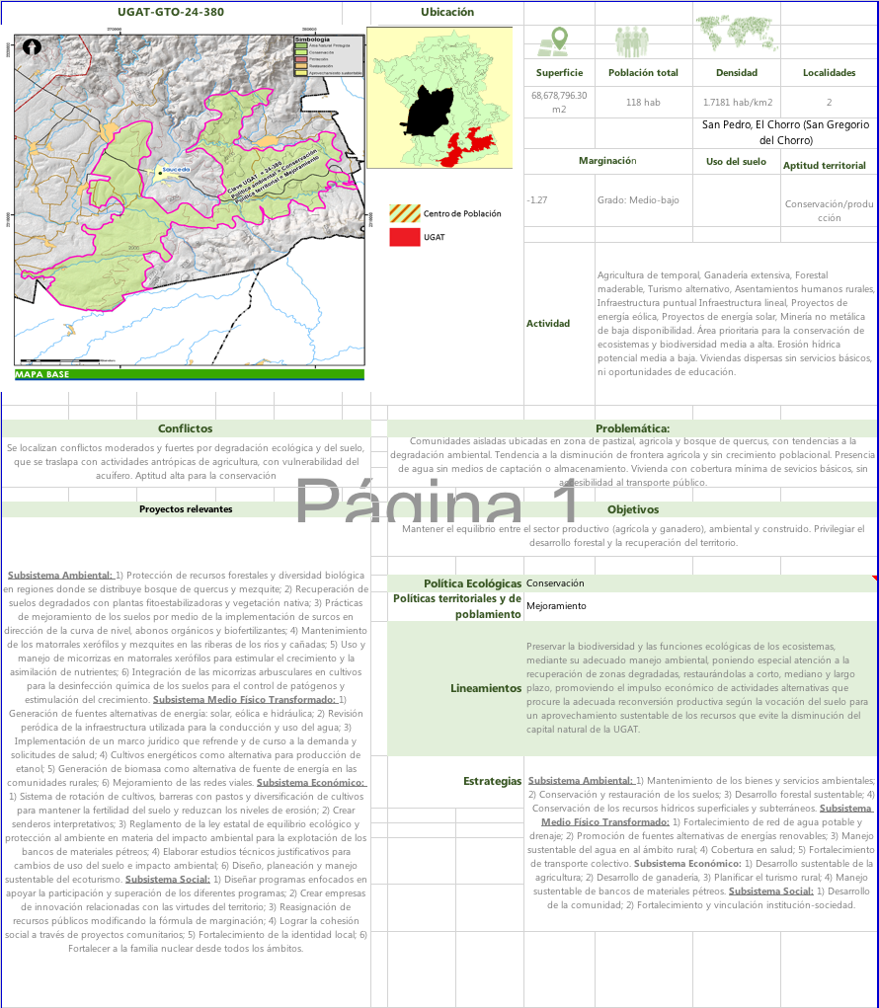

UGAT-GTO-24-380

UGAT-GTO-25-382/01

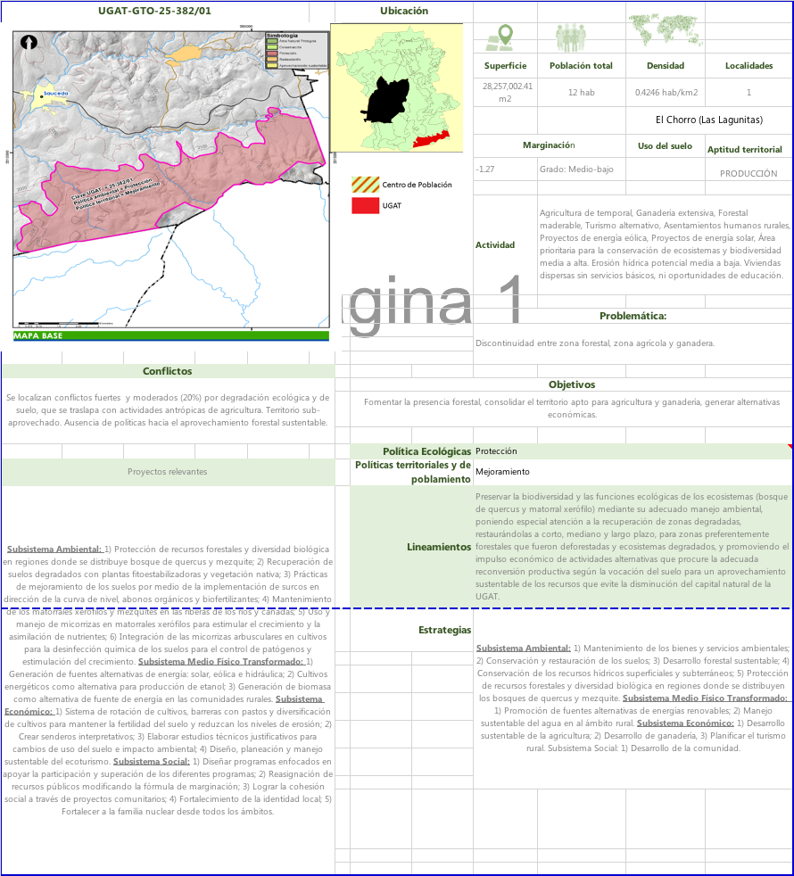

UGAT-GTO-25-382/02

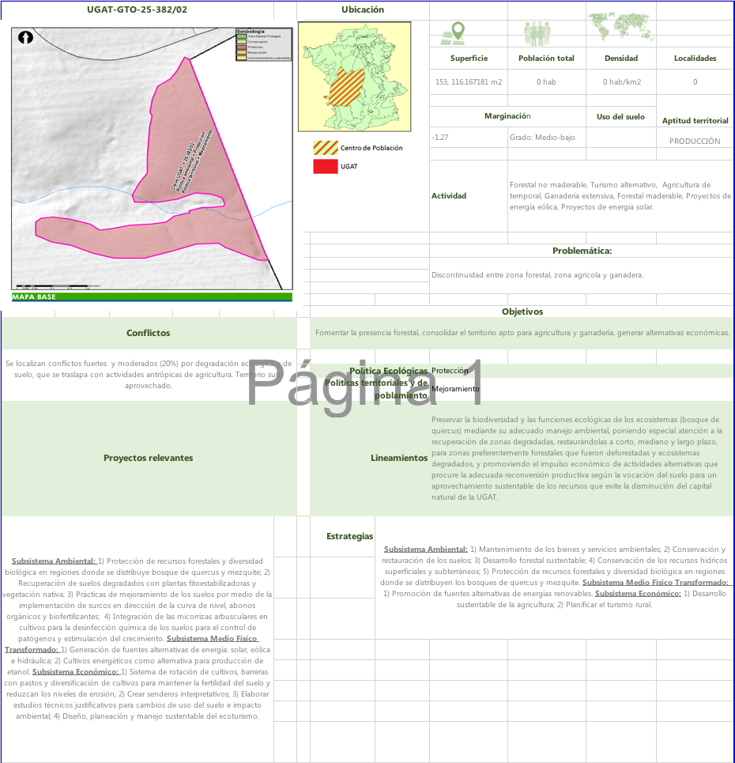

UGAT-GTO-26-401

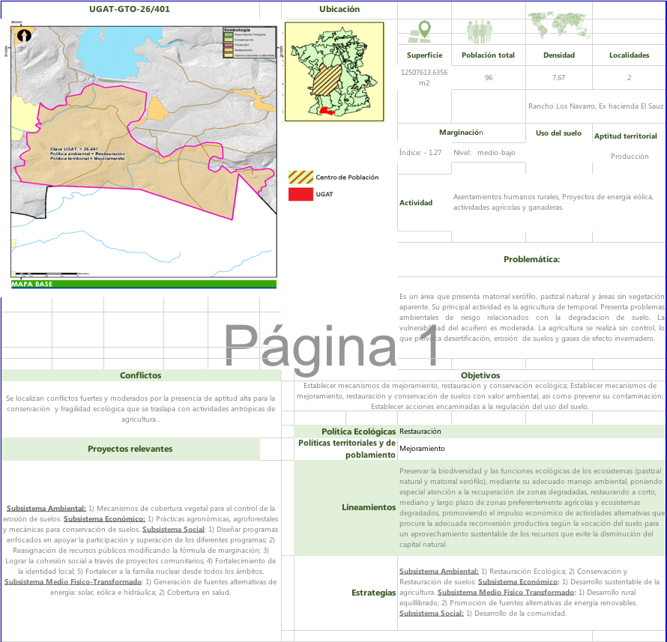

  - DE LAS ESTRATEGIAS Y PROYECTOS
Derivado del trabajo de talleres y del análisis de indicadores de cada UGAT, se generaron una serie de proyectos relacionados con cada subsistema revisado. Se presentan a manera de tabla, misma en la que se incluyen: subsistema, estrategia, objetivos de la estrategia, nombre del proyecto, descripción y unidad, como se observa a continuación. Las tablas de Excel se presentan como anexos. Proyectos por subsistema, estrategias, objetivos, nombre del proyecto, descripción, unidad:
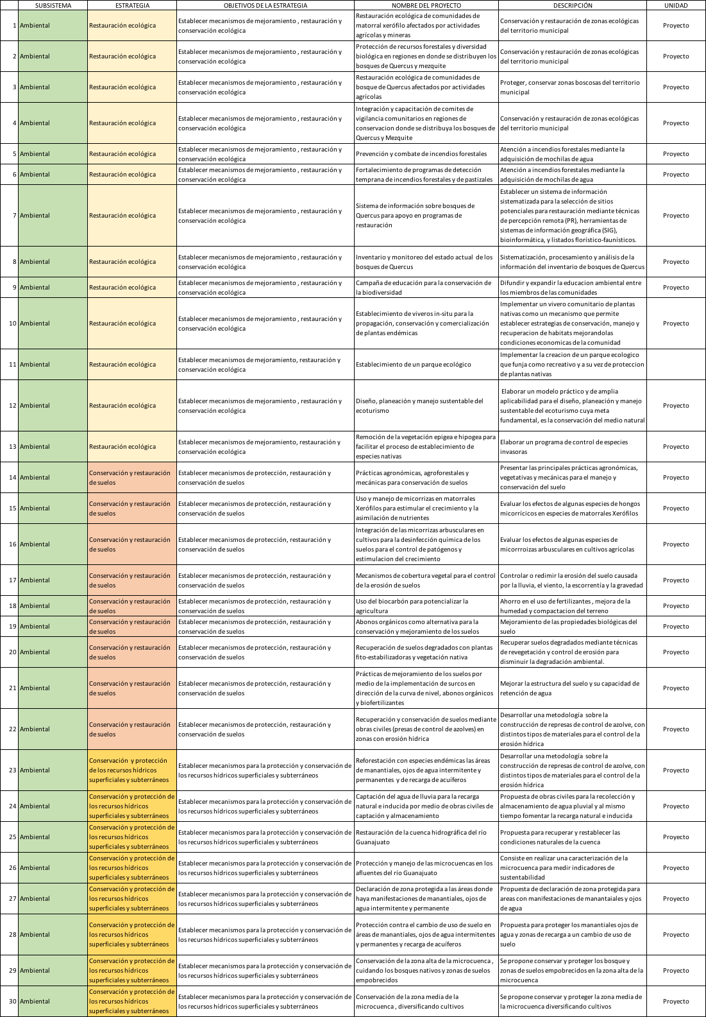
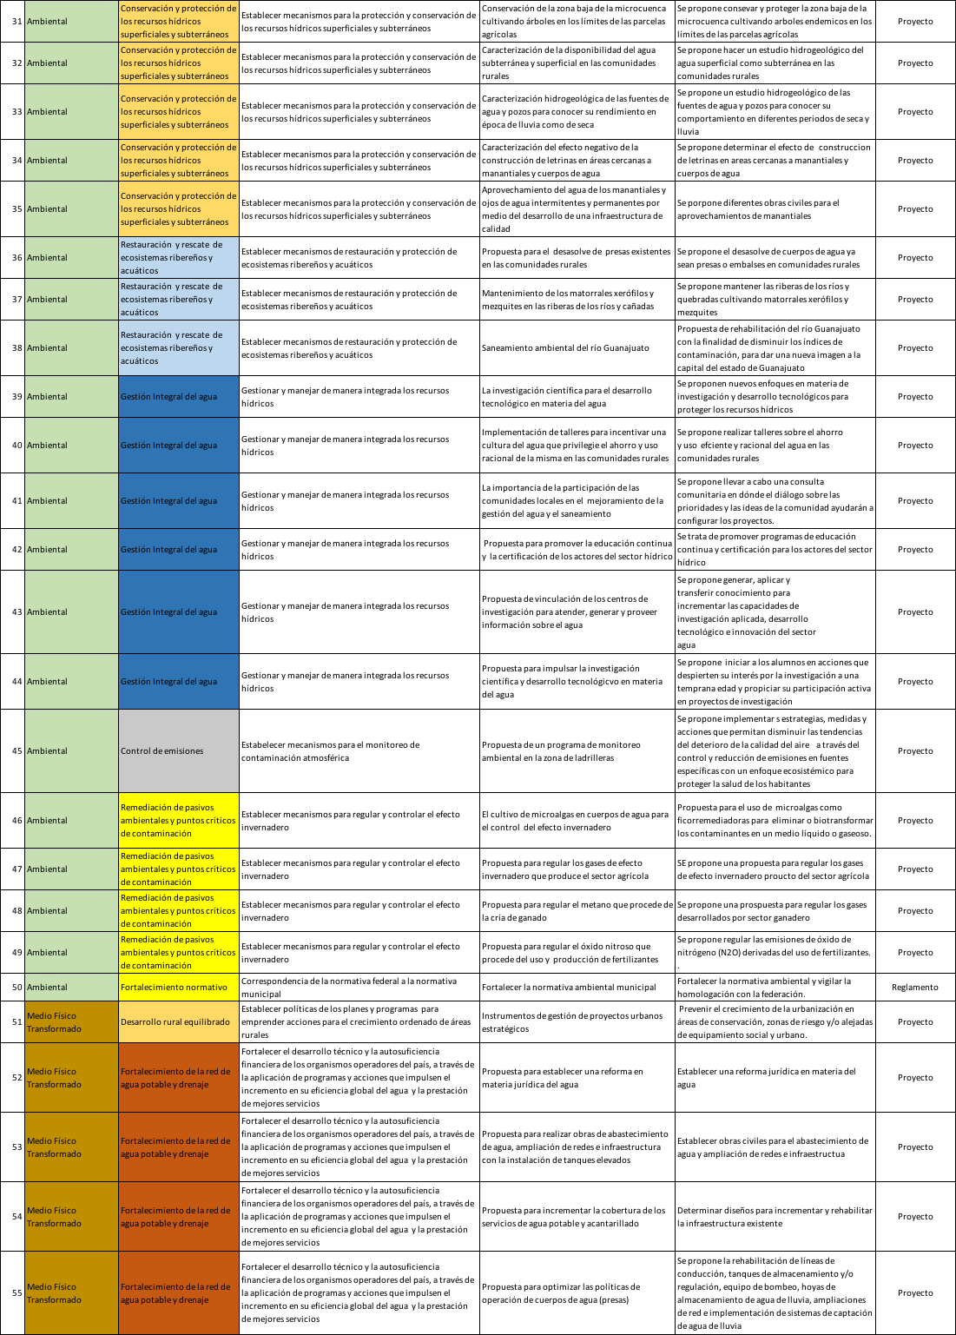

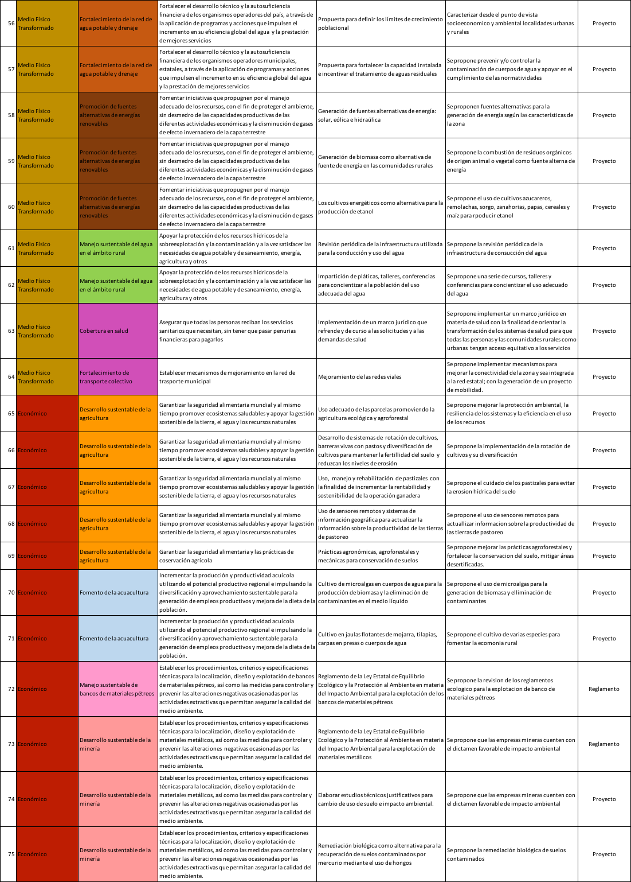

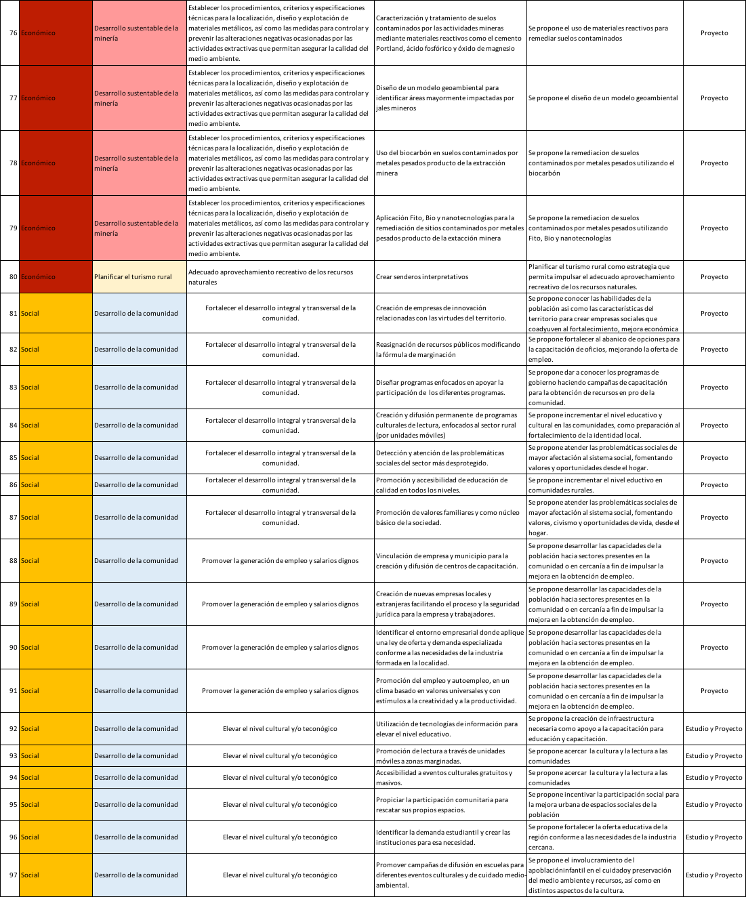

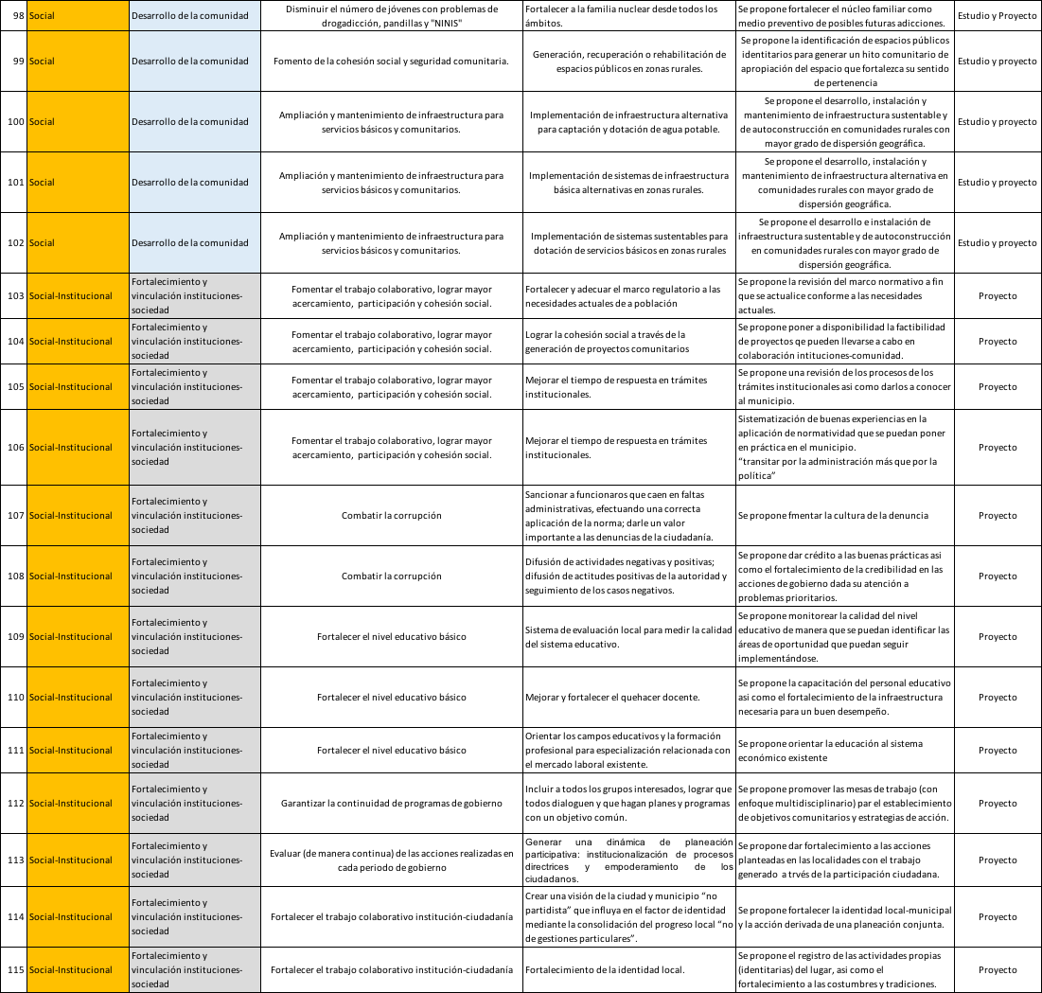

NOTA ACLARATORIA:
Conforme a la declaratoria de la ANP de Sierra de Lobos, la autoridad estatal establece que una parte de dicha Sierra forma parte del municipio de Guanajuato, en este sentido, se considera que se cae una falta jurídica al omitirla, por lo que lo límites establecidos por Gobierno del Estado de Sierra de Lobos colindan con las UGATS municipales, es decir, no se omite. Es responsabilidad del Municipio, en este caso de el IMPLAN el decidir su intervención.

- Caracterización. Describir los componentes natural, social, económico y urbano del área a ordenar. - Diagnóstico. Identificar y analizar los conflictos ambientales, sociales, económicos y urbanos entre los sectores. - Pronóstico. Evaluar el comportamiento futuro de una situación basándose en el análisis del pasado. - Propuesta. Obtener un patrón de ocupación de ocupación del territorio que maximice el consenso entre los sectores y a su vez minimice los conflictos ambientales sociales y favorezca el desarrollo sustentable en el área a ordenar.

